

**毕业论文管理系统**

**Dissertation Management System**

成员 赵彬波、张家睿、李明

专业 计算机科学与技术

教师 陈仲民

科目 软件工程

**信 息 学 院**

**COLLEGE OF INFORMATIC**

**目 录**

**一、项目前期**…………………………………..………………………………………….1

**1开发目的**…………………………………..……………………………………………….1

**2项目定义**…………………………………..……………………………………………….1

**3需求收集**…………………………………..……………………………………………….1

**4业务流程分析**……………………………..………………………………………………2

4.1论文选题业务……………………………..………………………………………2

4.2论文答辩业务……………………………..………………………………………3

4.3师生交流业务……………………………..………………………………………4

4.4结果查询业务……………………………..………………………………………5

4.5论文出题业务……………………………..………………………………………6

4.6论文评阅业务……………………………..………………………………………7

4.7结果上报业务……………………………..………………………………………8

**5参考资料**…………………………………..……………………………………………….9

**二、需求分析**…………………………………..……………………………………….10

**1功能需求**…………………………………..………………………………………..…….10

1.1功能划分……………………………..………………………………..……….…10

1.1.1顶层数据流图.……………………..………………………………..………..10

1.1.2 0层数据流图……………………..………………………………..…..…..…10

1.1.3功能编号和优先级……………..…………………………………………..…11

1.2功能描述……………………………..……………………………..…………….12

1.2.1论题管理系统……………………..………………………………..…………12

1.2.2论文管理系统……………………..………………………………....……..…13

1.2.3答辩管理系统……………………..………………………………....……..…14

1.2.4交流管理系统……………………..………………………………....…….….14

1.2.5系统管理系统……………………..………………………………....……..…15

**2数据需求**…………………………………..………………………………………..…….16

2.1静态数据………….…………………..………………………………..…………16

2.2动态数据………….…………………..………………………………....…..……16

2.3数据字典………….…………………..………………………………....…..……16

2.4 ER图………….…………………..………………………………....…………....22

2.5数据库图………….…………………..………………………………....……..…27

**3用例图**……………………………………..………………………………………..…….28

3.1用例描述………….…………………..………………………………....….….…30

3.1.1登录………….…………………..………………………………....……….….30

3.1.2数据管理………….………………..………………………………....….……31

3.1.3教师管理………….…………………..………………………….…....………33

3.1.4学生管理………….…………………..…………………………….....………37

**4性能需求**…………………………………..………………………………………..…….43

4.1系统性能需求………….…………………….………………………....………..43

4.2系统可靠性需求………….…………………….……………………....………..43

4.3系统易用性需求………….…………………….……………………....…..……44

**5运行需求**…………………………………..………………………………………..…….44

5.1硬件需求………….…………………..………………………………....…….….44

5.2软件接口………….…………………..………………………………....……….44

5.3用户接口………….…………………..………………………………....….……44

**6其他需求**…………………………………..………………………………………..…….44

6.1检测或验收标准……………………..………………………………....….….…44

6.2可用性、可维护性、可靠性、可转移性、可移植性需求…………....…….…45

6.3安全保密性需求………….…………….……………………………....……..…45

6.4开发需求………….…………………..……………………………....…………..45

1. **概要设计**…………………………………..……………...……………………..46

**1总体功能结构**…………………………………..…………………………………….….46

**2系统软件构成**…………………………………..…………………………………….….46

2.1论题管理的软件构成图…………..……………………..…………....……..…46

2.2论文管理的软件构成图…………..……………………..…………....……..…47

2.3答辩管理的软件构成图…………..……………………..…………....……..…48

2.4交流管理的软件构成图…………..……………………..…………....……..…49

2.5系统管理的软件构成图…………..……………………..…………....………..50

2.6设计类图…………………………….……………………..…………....……..…51

**3系统物理构成**…………………………………..…………………………………….….51

**4系统配置**………….……………………………..…………………………………….….52

**5界面设计**…………………………………..………….……………………………….….52

5.1人机规约…………………………….……………………..…………....….….…52

5.2人机界面规约……………………………………………..…………....…..……52

**6接口设计**…………………………………..………….………………………….……….53

6.1外部接口设计……………………………………………..…………....……..…53

6.2内部接口设计规约………………………………………..…………..…………53

**7需求交叉索引**……………………………………….……………………….….……….54

**8测试部分**……………………………………….…………………..………………….….54

8.1测试方针…………………………….……………………..…………....….….…54

8.2集成策略…………………………….……………………..…………....……..…54

8.3特殊考虑…………………………….……………………..………...………...…54

1. **详细设计**…………………………………..……………...………………….….55

**1各模块详细设计——结构化方法**…………………..………….………………….….55

1.1论题管理详细设计…………………….………………..…………......……..…55

1.1.1功能结构图…………………….………...……………..…………..…………55

1.1.2业务逻辑图…………………….………...……………..…………....…….…55

1.1.3程序描述……………………….………...……………..…………....…..……56

1.2论文管理详细设计…………………….………………..…………......…….….56

1.2.1功能结构图…………………….………...…………...…………....…………56

1.2.2业务逻辑图…………………….………...……………..…………..…………57

1.2.3程序描述……………………….………...……………..…………....……..…57

1.3答辩管理详细设计…………………….………………..…………......……..…58

1.3.1功能结构图…………………….………...……………..…………....…….…58

1.3.2业务逻辑图…………………….………...……………..………….....………58

1.3.3程序描述……………………….………...……………..…………....……..…59

1.4交流管理详细设计…………………….………………..…………....…………60

1.4.1功能结构图…………………….………...……………..…………....…….…60

1.4.2业务逻辑图…………………….………...……………..…………....…….…60

1.4.3程序描述……………………….………...……………..…………....………..60

1.5系统管理详细设计…………………….………………..…………......……..…61

1.5.1功能结构图…………………….………...……………..…………....…….…61

1.5.2业务逻辑图…………………….………...……………..…………....…….…61

1.5.3程序描述……………………….………...……………..…………....………..62

**2各功能详细设计——面向对象方法**…………………..………….……………….….62

2.1论题查找…………………….……………….…………..………….....…………62

2.2系统管理——管理员管理….……………….…………..…………....…..……63

2.3系统管理——老师管理….………………….…………..…………...…………65

2.4系统管理——学生管理….………………….…………..…………...…………67

2.5系统管理——论题管理….………………….…………..…………....….…….69

2.6论题选择….…………………………..……….…………..…………....………..71

2.7论文答辩….…………………………..……….…………..…………....…..……71

2.8论文评阅….…………………………..……….…………..…………....……..…72

2.9结果查询….…………………………..……….…………..…………....……..…72

2.10师生交流….…………………………..…….…………..………….....……..…73

1. **软件测试**…………………………………..……………...……………………..75

**1任务概述**…………………..………………………………….……….……………..…..75

1.1目标….…………………………..……….…….…………..…………....…….…75

1.2测试环境………………………..……….…….…………..………….....………75

1.3需求概述………………………..……….…….…………..…………....……..…75

1.3.1数据需求……………………..……….…….…………..…………....……..…75

1.3.2事务需求……………………..……….…….…………..…………....……..…76

1.4条件与限制……………………..……….…….…………..…………....……..…77

**2计划**…………………..………………………………………..……….………………….77

2.1测试方案……………………..……….…….……………..…………....……..…77

2.2测试项目……………………..……….…….……………..…………....…….….77

2.3测试准备……………………..……….…….……………..…………....………..78

2.4测试机构及人员……………………..……….…………..…………....…….….78

**3测试项目说明**…………..…………..………………………..……….…………..……..78

3.1测试项目名称及测试内容…………..……….…………..…………...……..…78

3.2测试用例………………………..……..……….…………..…………...………..79

3.2.1输入…………………………..……..……….…………..…………...….…….86

3.2.2输出…………………………..……..……….…………..…………....…….…86

3.2.3步骤及操作…………………..……..……….…………..…………...……….86

3.2.4允许偏差……………………..……..…..….…………..…………....….….…86

3.3进度………………….…………..……..…..….…………..…………....……..…86

3.4条件………………….…………..……..…..….…………..………....………..…87

3.5测试资料………………….……..……..…..….…………..…………..…………87

**4评价**…………..…………..………………………..……….……………………...….….87

4.1准则………………….……..……..…..….…………..………………....…..……87

4.2结束标准………………….……..……..…..….…………..…………....….……87

# 一、项目前期

**1开发目的**

毕业论文是大学或科研活动中的重要组成部分之一，学生需要在学业完成前写作并提交毕业论文。收到目前疫情的客观条件限制，许多学校需要在线开展论文设计和答辩工作，为了方便学校的论文管理、加强学生教师之间的沟通，我们小组准备设计开发一个毕业论文管理系统。

**2项目定义**

1. 用户：被授权使用或负责维护应用信息系统的人员。
2. 用户账号：在应用信息系统中设置与保存、用于授予用户合法登陆和使用应用信息系统等权限的用户信息，包括用户名、密码以及用户真实姓名、单位、联系方式等基本信息内容。
3. 权限：允许用户操作应用信息系统中某功能点或功能点集合的权力范围。
4. 角色：应用信息系统中用于描述用户权限特征的权限类别名称。

**3需求收集**

1. 学生

论题选择：学生可以通过系统选择论文题目；

撰写论文：学生可以通过系统进行论文撰写、论文修改和论文定稿；

申请答辩及论文成绩查询：学生可以通过系统与导师、同学进行在线交流和离线留言、回复。

1. 教学秘书

论题审核发布：教学秘书可以通过系统进行论题审核和论题发布；

答辩分组和统计论文成绩：教学秘书可以通过系统进行答辩分组、发布答辩成绩和统计论文分数。

C．指导老师

论文出题和选题协商：直到老师通过系统进行论文出题、题目修改以及与学生协商选题；

论文修改：指导老师通过系统进行学生论文指导和论文打分。

D．评阅老师

评阅论文：评阅老师通过系统可以对申请答辩者进行评阅论文。

E．答辩老师

论文答辩：答辩老师通过系统可以对答辩学生进行答辩提问、论文修改意见和答辩评分。

F．系统管理员

基础数据管理：系统管理员通过系统可以对包括教师、教室、学生等基础数据进行管理；

用户管理：系统管理员通过系统可以进行角色管理、用户权限设置等管理。

**4业务流程分析**

**4.1论文选题业务**

用例名：论文选题

服务对象：学生

流程步骤：（1）学生进行选题；

（2）如果一个论文选题只有一个学生选择，指导教师确认；

（3）如果论文题目有多个学生选择，教务秘书进行协调。

业务流程图：

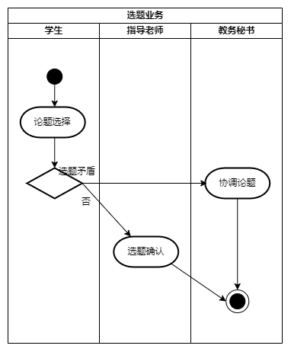

**论文选题业务流程图**

**4.2论文答辩业务**

用例名：论文答辩

服务对象：学生

流程步骤：（1）学生提出答辩申请，并提交论文；

（2）指导教师进行信息确认；

（3）教务秘书安排答辩事宜（答辩分组）。

业务流程图：

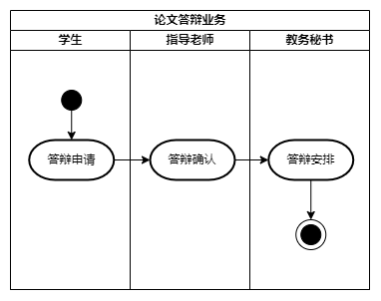

**论文答辩业务流程图**

**4.3师生交流业务**

用例名：师生交流

服务对象：学生、指导老师

流程步骤：（1）学生/指导老师对话申请；

（2）对话者确认。

业务流程图：

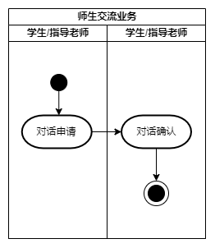

**师生交流业务流程图**

**4.4结果查询业务**

用例名：结果查询

服务对象：学生、指导老师、教务秘书

流程步骤：（1）学生/指导老师申请查询结果；

（2）教务秘书同意查询结果。

业务流程图：

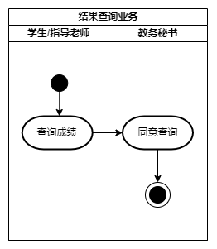

**结果查询业务流程图**

**4.5论文出题业务**

用例名：论文出题

服务对象：指导老师

流程步骤：（1）指导老师出题；

（2）教务秘书审核确认；

（3）教务秘书发布题目。

流程步骤图：

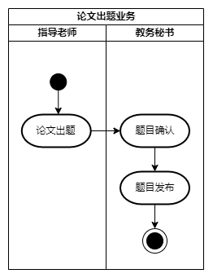

**论文出题业务流程图**

**4.6论文评阅业务**

用例名：论文评阅

服务对象：指导老师、评阅老师、答辩老师

流程步骤：（1）指导老师申请论文评阅；

（2）评阅老师和答辩老师对论文进行评阅。

业务流程图：

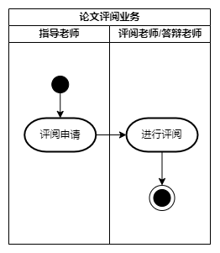

**论文评阅业务流程图**

**4.7结果上报业务**

用例名：结果上报

服务对象：教务秘书

流程步骤：（1）教务秘书汇总所有学生成绩

（2）教务秘书审核成绩；

（3）教务秘书发布论文成绩。

业务流程图：

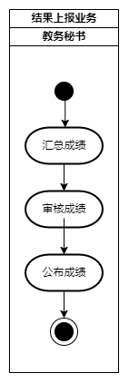

**结果上报业务流程图**

**5参考资料**

[1]窦万峰.软件工程方法与实践(第3版).北京机械工业出版社，2016.10

[2]窦万峰 蒋锁良 杨俊.软件工程实验教程(第3版).北京机械工业出版社，2016.10

[3]马平 黄冬梅.软件文档写作教程.电子工业出版社，2010.04  
[4]materialize框架开发手册： [手册 - Materialize - 中文站 (materializecss.cn)](http://www.materializecss.cn/getting-started.html)

[5]HTML教程： [HTML 教程 (w3school.com.cn)](https://www.w3school.com.cn/html/index.asp)  
[6]JavaScript教程： [JavaScript 教程 (w3school.com.cn)](https://www.w3school.com.cn/js/index.asp)

# 二、需求分析

**1功能需求**

**1.1功能划分**

**1.1.1顶层数据流图**

在线毕业论文管理系统的参与者主要分为6类，包括系统管理员、答辩老师、评阅老师、学生、教学秘书和指导老师。其中，系统管理员负责管理各系统的信息；答辩老师在答辩管理部分中进行查看答辩分组、查看论文评阅记录、论文答辩和给出答辩意见及成绩；评阅老师在论文管理部分中评阅论文；学生通过论题管理部分进行选题，在论文管理部分进行撰写论文和修改论文，在答辩管理部分进行答辩分组；教学秘书通过答辩管理部分查看论文题目、论文分组和查看论文成绩。

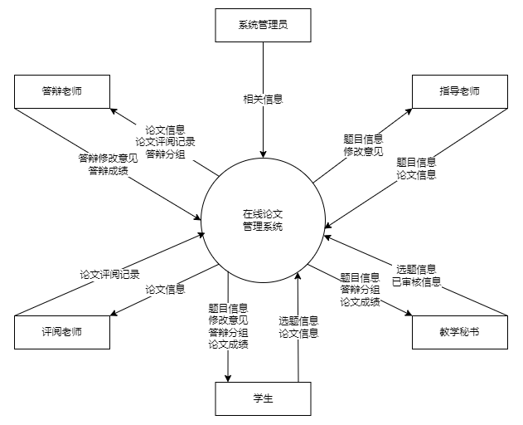

**顶层数据流图**

**1.1.2 0层数据流图**

为了细化在线论文管理系统的各个加工步骤，下面给出0层数据流图，包括：论题管理、论文管理、答辩管理、交流管理和系统管理等五个更细致的数据流加工，具体描述如下：

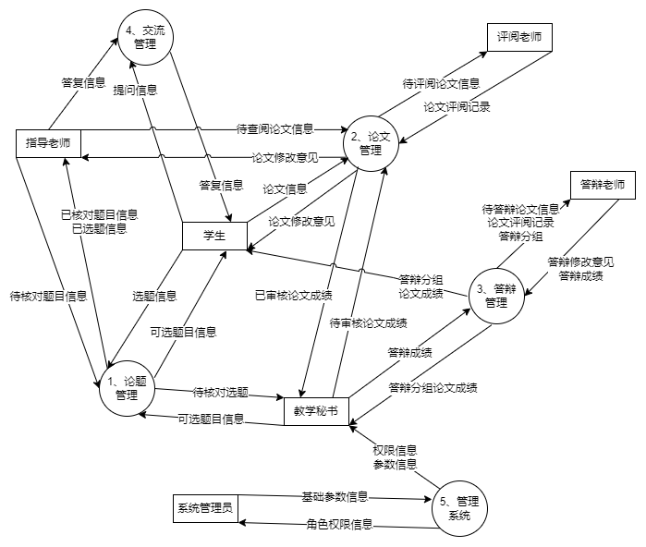

**系统0层数据流图**

**1.1.3功能编号和优先级**

记录功能序号、功能名称、功能需求标识、优先级和简要描述，其表结构如下：

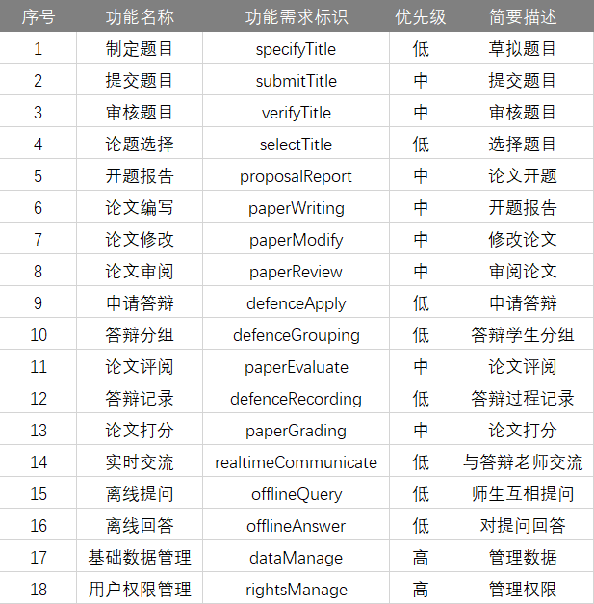

**功能编号和优先级表**

**1.2功能描述**

**1.2.1论题管理系统**

系统功能简介：

学生可以选择论文题目并由指导老师确定学生选题。

功能说明：

（1）制定题目：教师制定供学生选择的论文题目，并规定论文的内容要求和实现方式等信息。

（2）提交题目：指导老师将确定的多个选题提交至教学秘书。

（3）审核题目：教学秘书对提交的选题进行审核。

（4）论题选择：提供可选论题给学生，供学生选择。

（5）开题报告：对学生选题的内容和意义进行评价。

1层数据流图：

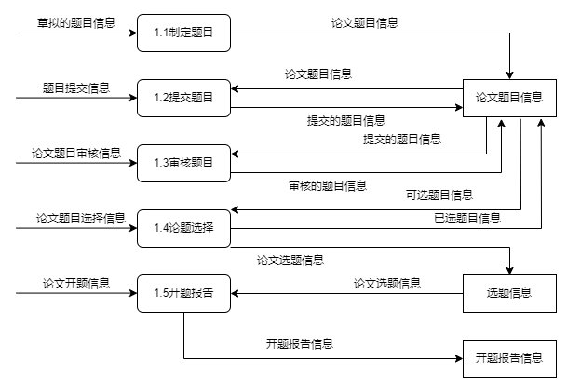

**论题管理——1层数据流图**

**1.2.2论文管理系统**

系统功能简介：

指导老师对学生编写好的论文进行审阅并提出修改意见，学生针对修改意见进行修改。

功能说明：

（1）论文编写：学生围绕确定好的选题进行论文的编写。

（2）论文修改：学生根据指导老师提供的论文修改意见对论文初稿进行修改。

（3）论文审阅：指导老师对学生提供的论文初稿进行审阅，并提出论文的修改意见。

1层数据流图：

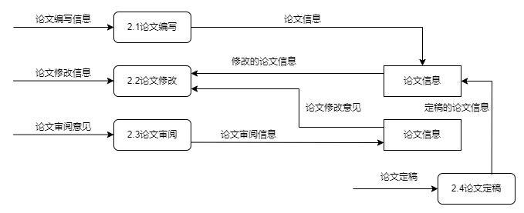

**论文管理——1层数据流图**

**1.2.3答辩管理系统**

系统功能简介：

学生向指导老师申请答辩并提交论文，指导老师确认答辩信息后由教学秘书安排答辩事宜。

功能说明：

（1）申请答辩：学生向指导老师申请答辩并提交论文。

（2）答辩分组：教学秘书根据答辩情况安排答辩分组。

（3）论文评阅：评阅老师对论文答辩做出评阅。

（4）答辩记录：答辩老师针对各个答辩小组记录答辩信息。

（5）论文统分：教学秘书给出答辩论文的分数信息。

1层数据流图：

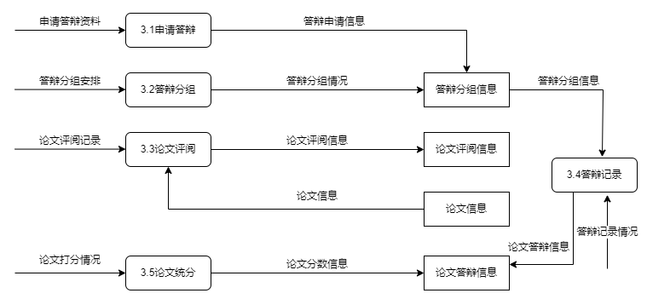

**答辩管理——1层数据流图**

**1.2.4交流管理系统**

系统功能简介：

学生与教师之间进行相互交流。

功能说明：

（1）实时交流：学生与教师进行实时交流通信。

（2）离线提问：学生可以在离线状态下向教师进行提问。

（3）离线问答：教师可以在离线状态下对学生的提问做出回复。

1层数据流图：

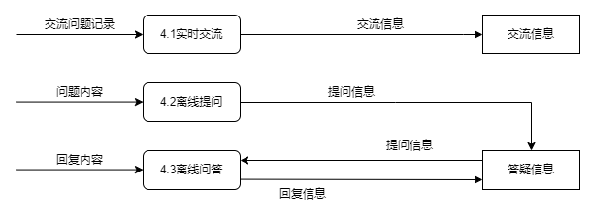

**交流管理——1层数据流图**

**1.2.5系统管理系统**

系统功能简介：

系统管理员对学生和教师进行数据管理和用户权限管理。

功能说明：

（1）基础数据管理：系统管理员对学生和教师的个人信息（包括姓名、学（工）号等）进行管理。

（2）用户权限管理：系统管理员对学生和教师的权限（增删改查）进行管理。

1层数据流图：

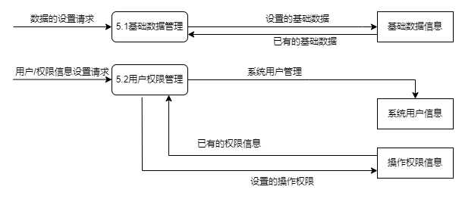

**系统管理——1层数据流图**

**2数据需求**

**2.1静态数据**

学生信息，教师信息，管理员信息，论文信息，答辩信息，提问信息

**2.2动态数据**

学生输入密钥，判断用户某一个行为后的状态码和提示信息

教师输入密钥，判断用户某一个行为后的状态码和提示信息

**2.3数据字典**

（1）学生信息表

该表记录学生的基本信息，如学号、姓名等，结构如下：

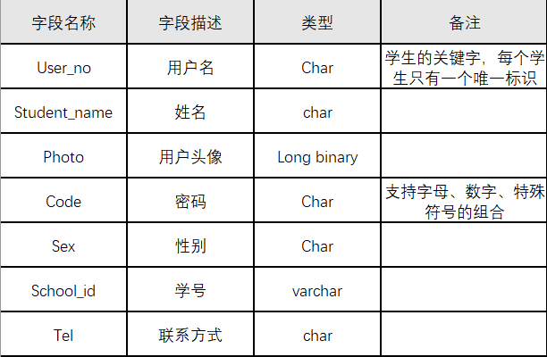

**学生信息表**

（2）教师信息表

该表记录学生的基本信息，如工号、姓名等，结构如下：

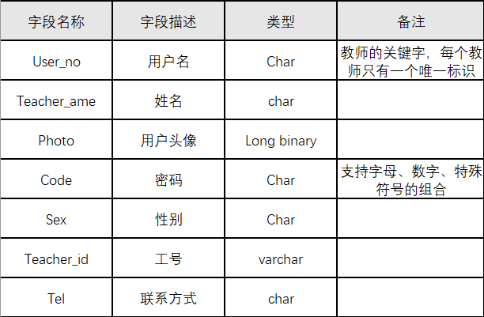

**教师信息表**

（3）管理员信息表

该表记录管理员的基本信息，如账号、权限等，结构如下：

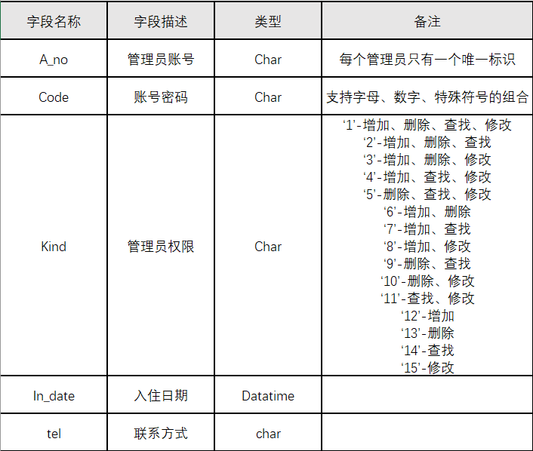

**管理员信息表**

（4）论文信息表

该表记录论文的基本信息，如论命名称、创建时间等，结构如下：

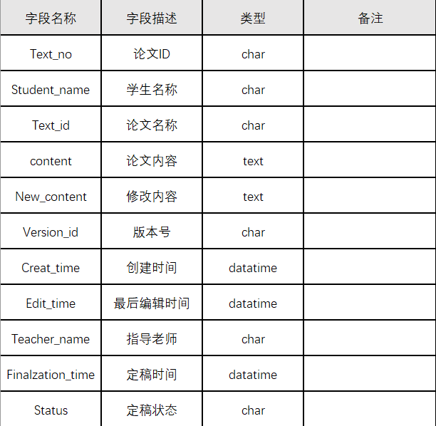

**论文信息表**

（5）论文审阅信息表

该表记录论文审阅的基本信息，如论文ID、审阅情况等，结构如下：

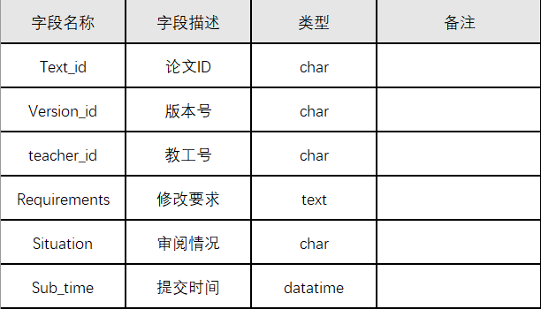

**论文审阅信息表**

（6）答辩分组信息表

该表记录答辩分组的基本信息，如分组信息、分组人等，结构如下：

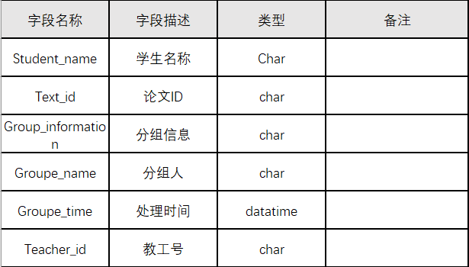

**答辩分组信息表**

（7）论文评阅信息表

该表记录评阅的基本信息，如论文ID、评阅内容等，结构如下：

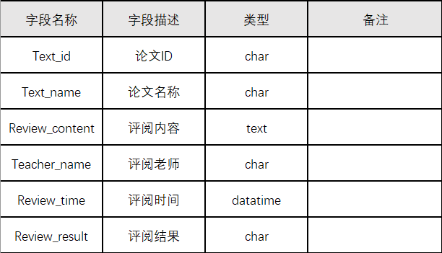

**论文评阅信息表**

（8）论文分数信息表

该表记录论文分数的基本信息，如论文ID、分数信息等，结构如下：

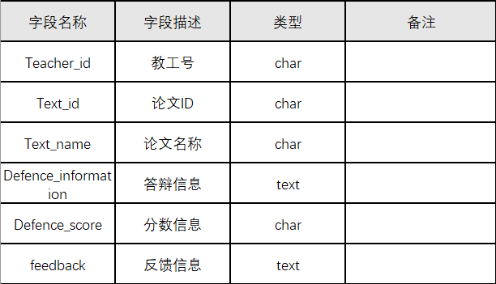

**论文分数信息表**

（9）论文提问信息表

该表记录论文提问的基本信息，如学生名称、问题信息等，结构如下：

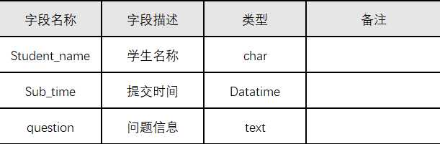

**论文提问信息表**

（10）回复信息表

该表记录论文回复的基本信息，如论文ID、解答信息等，结构如下：

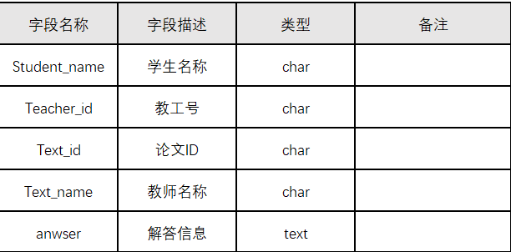

**恢复信息表**

**2.4 ER图**

（1）论题信息实体包含题目名称、关系号、可选人数、教工号、论题介绍、审核情况、论题号等属性，其ER图如下：

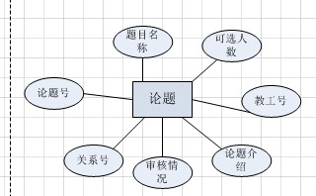

**论题信息ER图**

（2）论文实体包含学生学号、论文编号、论文名称、审核情况、出题老师、文件内容、版本号、提交日期、论文类型等属性，其ER图如下：

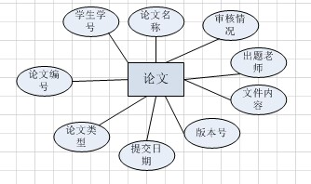

**论文实体ER图**

（3）教师实体包含教工号、教师类型、密码、姓名、联系方式、年龄、权限组号等属性，其ER图如下：

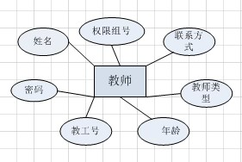

**老师ER图**

（4）学生实体包含学号、密码、学生姓名、电话、毕业年份、年龄、入学年份、班级、所在学院等属性，其ER图如下：

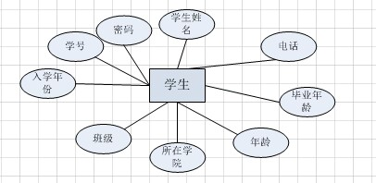

**学生ER图**

（5）师生关系实体包含学生号、教工号、论文号、指导关系等属性，其ER图如下：

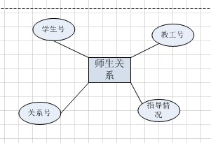

**师生关系ER图**

（6）评阅关系实体包含学生、教工、论文、评阅信息等属性，其ER图如下：

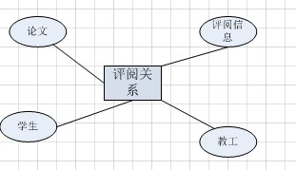

**评阅关系ER图**

（7）答辩分组实体包含教工、学生、论文、点评、分数、通过情况等属性，其ER图如下：

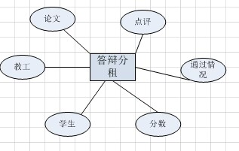

**答辩分组ER图**

（8）权限组实体包含组号、权限级别、权限内容和权限人数等属性，其ER图如下：

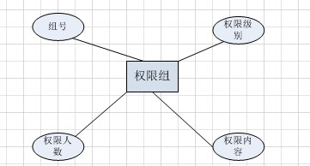

**权限组信息ER图**

（9）交流信息实体包含交流主题、学生号、交流内容、教工号、交流时间、读取状态、交流号等属性，其ER图如下：

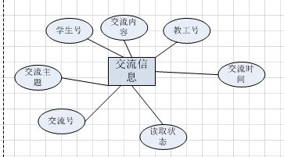

**交流信息ER图**

（10）附件信息实体包含附件名、学生号、附件内容、论文号、上传时间等属性，其ER图如下：

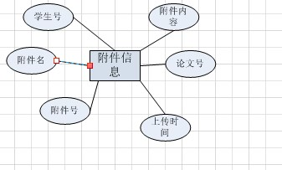

**附件信息ER图**

根据以上认识可知，在线论文管理系统包括学生、教师、论文、论题、附件信息、师生关系、交流信息、答辩分组、权限、评阅关系等实体。其中一个学生只属于一个分组，一个分组有多个学生，学生与分组信息是多对一关系。教师可以对多个答辩分组进行评阅，教师可以写多篇论文，因此一个论题可以对应多篇论文。每个论文都有自己的评阅关系，一个指导老师要进行多个评阅，所以指导老师与评阅关系是一对多，论文与评阅关系是一对一。每个学生都有一个指导老师，一个指导老师有多个学生，所以学生与师生关系是多对一，指导老师与师生关系是一对多。一篇论文可能有多个附件，因此一篇论文对应多个附件。一个用户可以产生多条交流信息，因此学生和指导老师对交流信息是一对多的关系。据此，在线论文管理系统的ER图如下：

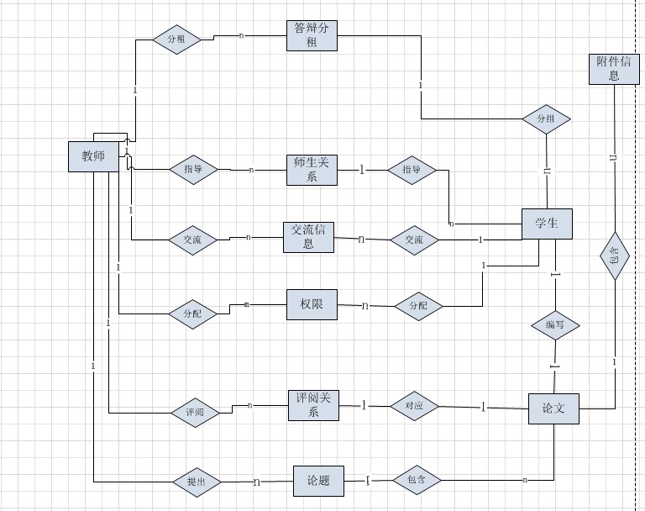

**在线论文管理系统总ER图**

**2.5数据库图**

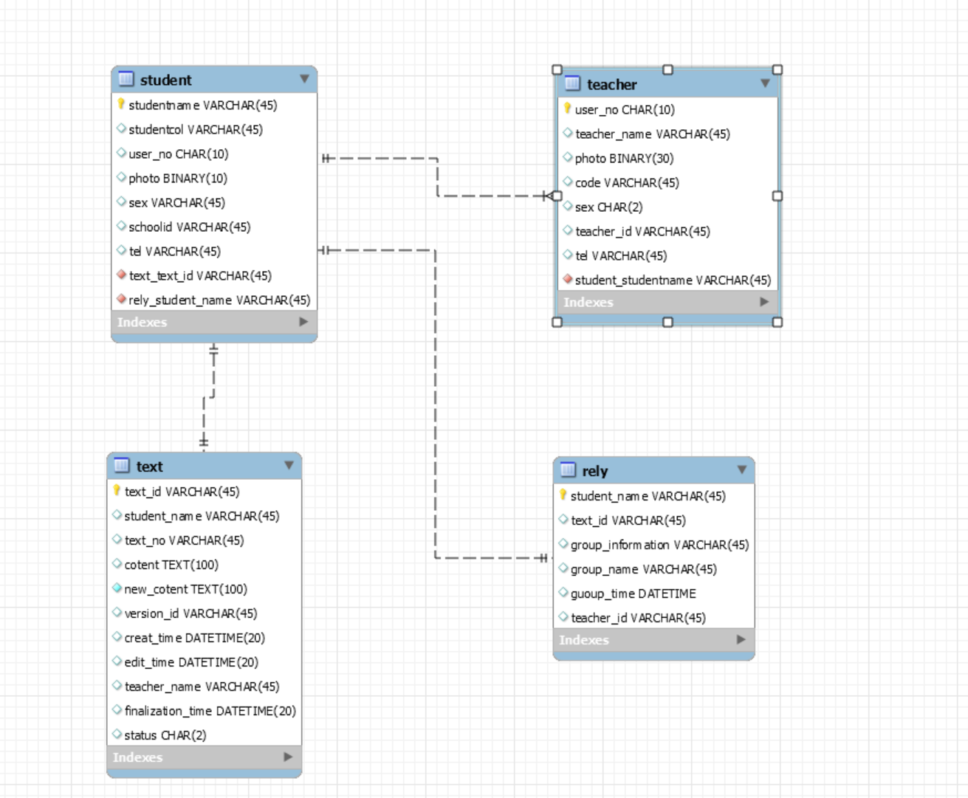

**数据库图**

**3用例图**

根据毕业论文管理系统的相关业务用例及其流程图，可以得到毕业论文管理系统的用例图，如下所示：

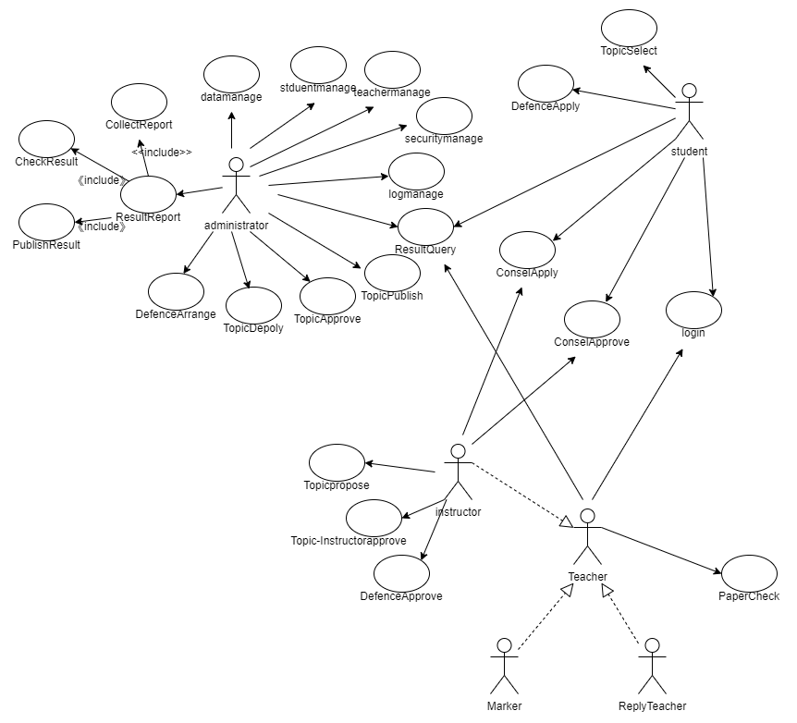

**毕业论文管理系统用例图**

从业务用例TopicSelection出发,可以得到Student的TopicSelect､Instructor的Topic-instructorApprove､Secetary的TopicDeploy三个用例｡

从业务用例PaperDefence出发,可以得到Student的DefenceApply､Instructor的DefenceApprove､Secetary的DefenceArrange三个用例｡

从业务用例Conselling出发,可以得到Student/Instructor的ConselApply､Student/Instructor的ConselApprove两个用例｡

从业务用例ResultQuery出发,可以得到Student/Instructor/Secetary的ResultQuery用例｡

从业务用例TopicPropose出发，可以得到Instructor的TopicPropose、Secetary的TopicApprove和TopicPublish等三个用例。

从业务用例PaperCheck出发，可以得到Instructor/Marker/ReplyTeacher的PaperCheck用例。

从业务用例ResultReport出发，可以得到Secetary的ResultCollect、ResultCheck、ResultPublish三个用例。

根据用户需求收集，可以有datamanage、studentmanage、teachermanage等三个用例。

此外，还有所有用户的login用例、用户管理usermanage用例、权限管理securitymanage用例和系统操作日志用例logmanage。

**3.1用例描述**

**3.1.1登录**

1．用例描述

（1）角色：用户(学生、教师、管理员、超级管理员)

（2）前提条件：拥有管理员权限的注册用户

（3）主事件流

1. 用户登录该网站的登录页面(E1)
2. 显示登录页面信息，如用户名，密码
3. 输入用户名和密码单击登录按钮(E2)
4. 验证登录信息
5. 加载用户所拥有的权限信息，并显示在页面

（4）异常事件

E1：键入非法的标识符，指明错误

E2：账号无效或被管理员删除，无法操作，提示重新激活账号

2．用户界面图

用户在首页登录，如图所示。

输入正确的用户名和密码后进入系统管理的入口页面。

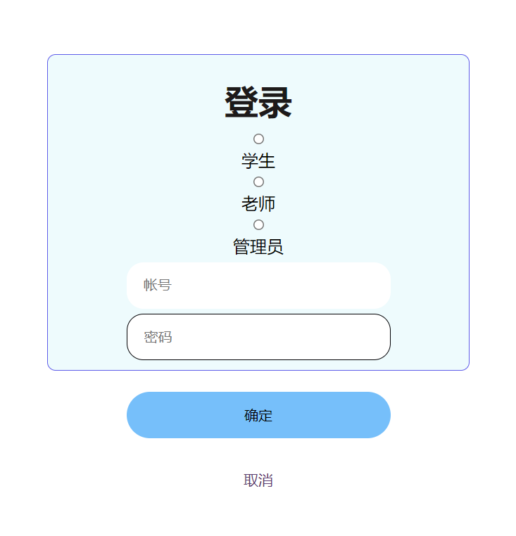

**登录界面图**

**3.1.2数据管理**

该模块主要是对系统数据库的管理，实现对系统数据库的备份和恢复功能，便于系统数据的维护。

1．用例描述

（1）角色：用户（管理员、超级管理员）

（2）前提条件：拥有管理员权限的注册用户

（3）主事件流：

* + 1. 当用户登录该网站（E1），单击数据库管理
    2. 单击备份数据库链接（S）、恢复数据库链接（N）
    3. 单击备份（S1）、恢复（N1）
    4. 返回管理页面

（4）分支事件流

S1：备份数据库

S.1.1单击备份数据库链接

S.1.2进入备份数据库页面

S.1.3单击备份，填写备份路径

S.1.4确定操作

S.1.5返回管理页面

N1：恢复数据库

N.1.1单击恢复数据库链接

N.1.2进入恢复数据库页面

N.1.3选择要恢复的备份数据库文件（.sql类型）

N.1.4确定操作，选择的文件类型必须为.sql类型且不能为空，否则提示错误；当操作成功后，提示成功

N.1.5返回管理页面

（5）异常事件流

E1：账号无效或被管理员屏蔽、删除，无法操作，提示重新激活账号

E2：键入非法的标识符，指明错误

2．用户界面图

单击备份数据库链接，进入如图1所示的页面，进行备份操作：

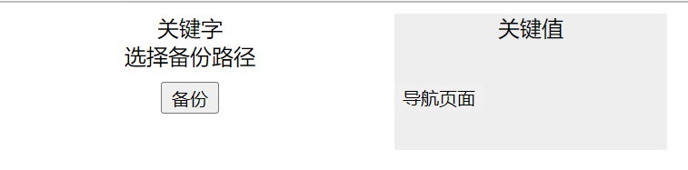

**数据管理界面图1**

单击恢复数据库链接，进入如图2所示的页面，进行恢复数据库操作：

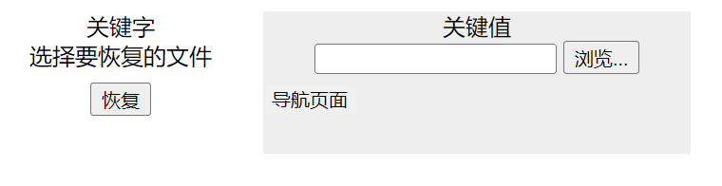

**数据管理界面图2**

**3.1.3教师管理**

该模块主要是对老师信息的管理。模块操作有可批量导入导师信息到数据库，但是excel必须符合模板；可以批量删除、批量设置导师带学生人数的最大值、增加漏填或者临时加入的导师、编辑更新导师信息（如职称、密码等）、査看和查找导师等。

1．用例描述

（1）角色：管理员

（2）前提条件：用户必须完成登录的用例

（3）主事件流：

1. 当用户登录该网站（E1），单击导师管理
2. 单击管理老师链接、批量导入链接
3. 单击设置带学生最大值、职称（S1）、添加（S2）、删除（S3）、编辑（S4）、査看（S5）、 查找（S6），导入（S7）；返回管理页面

（4）分支事件流

S1：设置带学生最大值、职称

S.1.1单击设置链接

S.1.2进入设置页面

S.1.3填写数据

S.1.4确定操作，当数据符合至少1位短整型数据时，提示操作成功；否则，提示数据 错误

S.1.5返回管理页面

S2：添加

S.2.1单击添加链接

S.2.2进入添加页面

S.2.3输入数据

S.2.4确定操作，教工号、姓名、密码、带学生最大人数为必填项且分别为3-4位短整型、 2-8个字符、至少3个字符、至少1位短整型，性别默认为男、职称默认为讲师，当其中任一项不符合时，提示错误；当操作成功后，提示成功

S.2.5返回管理页面

S3：删除

S.3.1选择老师

S.3.2单击删除

S.3.3确定删除，如果没有选择导师而单击批量删除，提示“请选择要删除的导师”；选择 了导师，单击删除后，提示操作成功

S.3.4返回管理页面

S4：编辑

S.4.1单击编辑链接

S.4.2进入编辑页面

S.4.3输入数据

S.4.4确定操作，教工号、姓名、密码、带学生最大人数为必填项且分别为3-4位短整型、 2-8个字符、至少3个字符、至少1位短整型，性别默认为男、职称默认为讲师，当其中任一项不符合时，提示错误；当操作成功后，提示成功

S.4.5返回管理页面

S5：查看

S.5.1单击查看链接

S.5.2进入结果页面

S.5.3返回管理页面

S6：査找

S.6.1输入査询数据

S.6.2单击查找链接

S.6.3返回査询结果

S.6.4确定操作

S.6.5返回管理页面

S7：导入

S.7.1单击浏览按钮

S.7.2 选择Excel文件

S.7.3确定导入，当文件类型不是xls类型时，提示“请导入excel表格”；没有选择文件直接单击导入，提示“请选择要导入的文件”；选择了导入的excel表格，成功导入后，提示 操作成功

S.7.4返回管理页面

（5）异常事件流

E1：账号无效或被管理员屏蔽、删除，无法操作，提示重新激活账号

E2：键入非法的标识符，指明错误

2．用户界面图

老师管理页面如图所示：

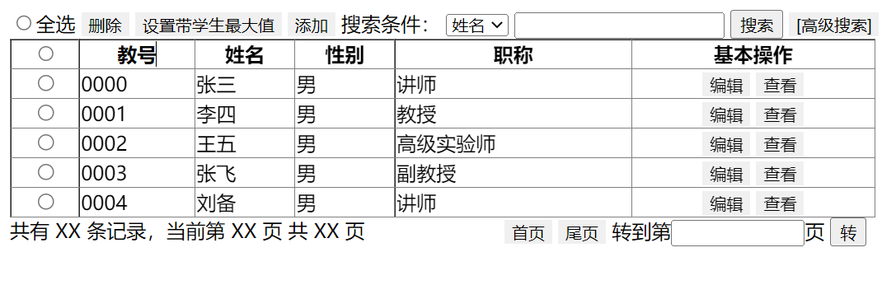

**老师管理界面图**

单击设置链接，进入如图所示页面，进行设置操作：

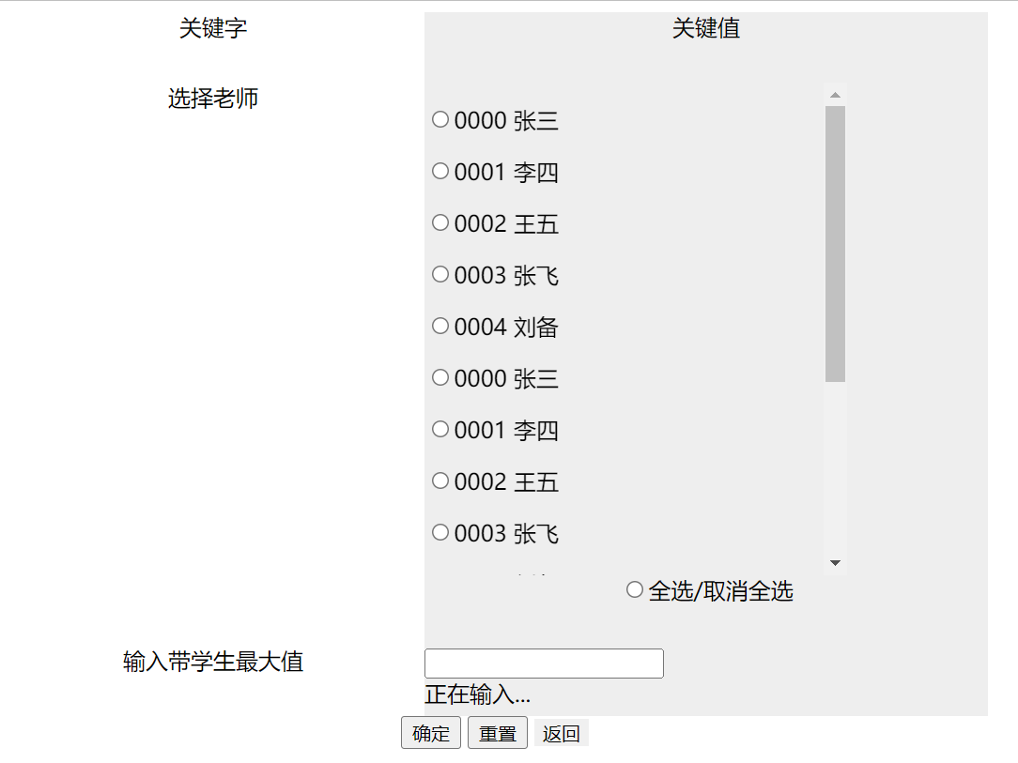

**老师设置界面图**

单击添加链接，进入如图所示页面，输入数据，添加老师。

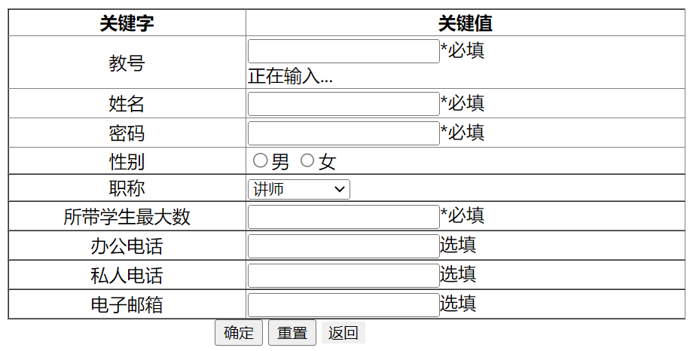

**添加老师界面图**

单击编辑，进入编辑页面，输入改变的数据，并确定操作，如图所示：

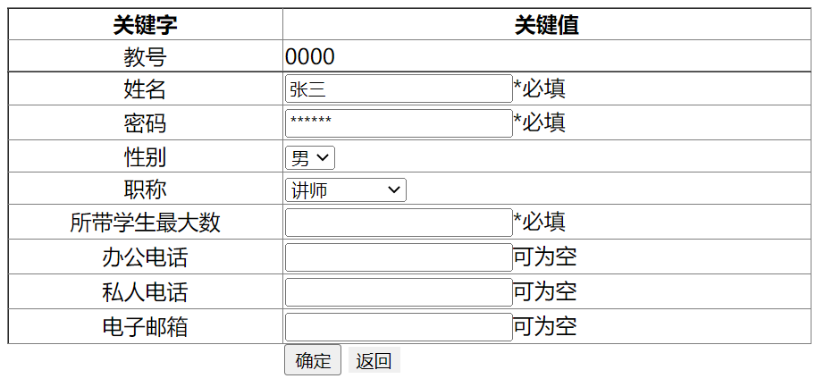

**编辑老师界面图**

单击查看，进入老师个人信息页面，如图所示：

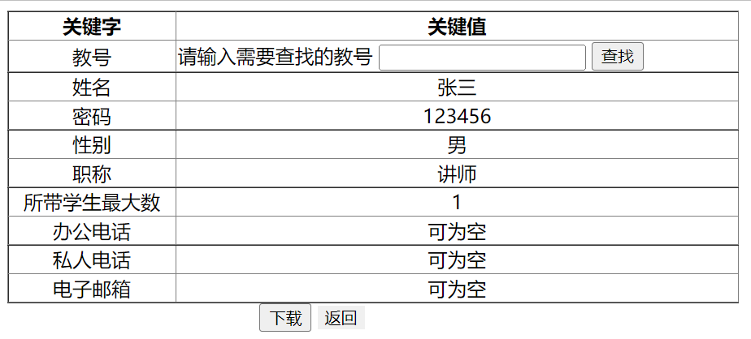

**查看老师界面图**

**3.1.4学生管理**

该模块主要是对学生信息的管理。模块操作有可批量导入学生信息到数据库，但是excel必须符合模板；可以批量删除、批量设置学生公共信息（学院、专业）、增加漏填或者临时加入的学生、编辑更新学生信息（如姓名、密码等）、查看和查找学生等。

1．用例描述

（1）角色：管理员

（2）前提条件：用户必须完成登录的用例

（3）主事件流：

1. 当用户登录该网站(E1),单击导师管理
2. 单击管理导师链接、批量导入链接
3. 单击设置学生公共信息(S1)、添加(S2)、删除(S3)、编辑(S4)、査看(S5)、查找(S6)、授权(S7)，导入(S8)
4. 返回管理页面

（4）分支事件流

S1：设置学生公共信息

S.1.1单击设置链接

S.1.2进入设置页面

S.1.3填写数据

S.1.4确定操作，填写的学院、专业要符合至少4个字符，否则提示错误；操作功后，提示成功

S.1.5返回管理页面

S2：添加

S.2.1单击添加链接

S.2.2进入添加页面

S.2.3输入数据

S.2.4确定操作，学号、姓名、密码、学院、专业、年级、班级、届别且分别为10位短整型、2-8个字符、至少3个字符、至少4个字符、至少4个字符、4位短整型、1位短整型、4 位短整型，性别默认为男，当其中任一项不符合时，提示错误；当操作成功后，提示成功

S.2.5返回管理页面

S3：删除

S.3.1选择导师

S.3.2单击删除，如果没有选择学生而单击批量删除，提示“请选择要删除的学生”；选择了学生，单击删除后，提示操作成功

S.3.3确定删除

S.3.4返回管理页面

S4：编辑

S.4.1单击编辑链接

S.4.2进入编辑页面

S.4.3输入数据

S.4.4确定操作，学号不可更改，姓名、密码、学院、专业、年级、班级、届别且分别为2-8个字符、至少3个字符、至少4个字符、至少4个字符、4位短整型、1位短整型、4位短整型, 性别默认为男，当其中任一项不符合时，提示错误；当操作成功后，提示成功

S.4.5返回管理页面

S5：查看

S.5.1单击查看链接

S.5.2进入结果页面

S.5.3返回管理页面

S6：查询

S.6.1输入查询数据

S.6.2单击査找链接

S.6.3返回査询结果

S.6.4确定操作

S.6.5返回管理页面

S7：授权

S.7.1单击授权按钮

S.7.2选择特殊权限

S.7.3确定授权

S.7.4返回管理页面

S8：导入

S.8.1单击浏览按钮

S.8.2 选择Excel文件

S.8.3确定导入，当文件类型不是.xls类型时，提示“请导入excel表格”；没有选择文件直接单击导入，提示“请选择要导入的文件”；选择了导入的excel表格，成功导入后，提示操作成功

S.8.4返回管理页面

（5）异常事件流

E1：账号无效或被管理员屏蔽、删除，无法操作，提示重新激活账号

E2：键入非法的标识符，指明错误

2．用户界面图

学生管理页面如图所示：

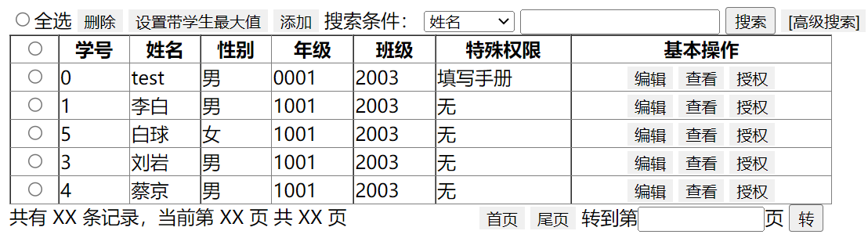

**学生管理界面图**

单击设置学生公共信息，进入设置页面，选择学生并设置学院、专业，确定设置，如图所示：

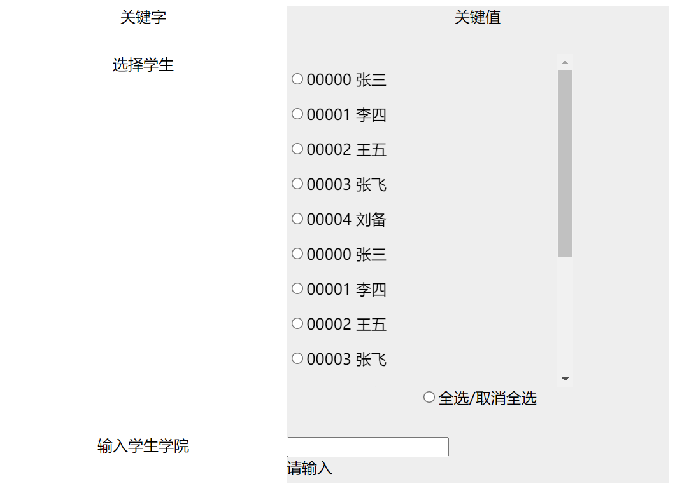

**学生设置界面图**

单击添加，进入添加学生页面，输入数据并确定添加，如图所示：

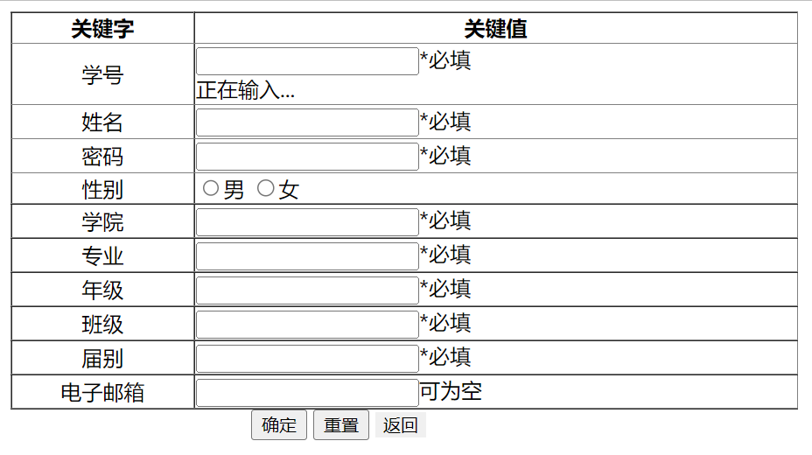

**添加学生界面图**

选择要删除的学生，单击删除，即删除选择的学生，如图所示：

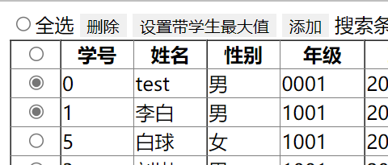

**删除学生界面图**

单击编辑，进入编辑学生页面，可以对该学生的信息进行修改，如图所示：

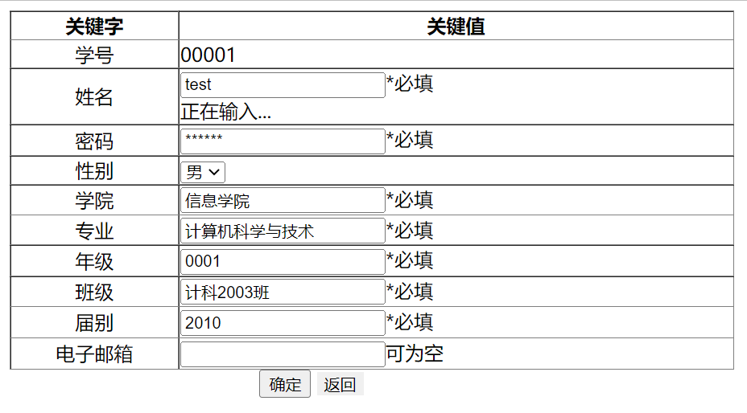

**编辑学生界面图**

单击查看，进入学生个人信息页面，如图所示：

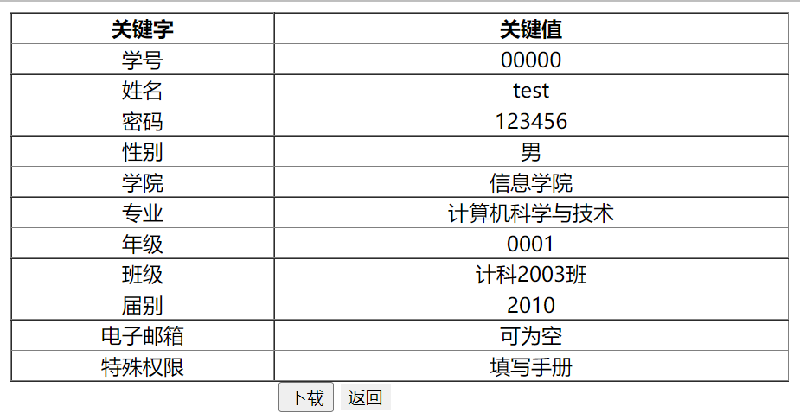

**查看学生界面图**

单击授权，进入授权页面，选择权限，确定授予该学生选择的权限，如图所示：

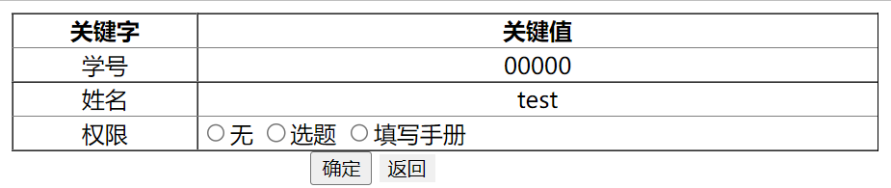

**学生授权界面图**

**4性能需求**

**4.1系统性能需求**

在90％的情况下，一般时段请求的响应时间不超过2秒，高峰时段的请求响应时间不超过4秒。若因某些原因，请求的处理时间超过6秒，则应该提示用户请求超时，稍后再尝试。在开发过程中还应考虑到访问量突然增大、后端接口调用频繁对服务器造成压力的问题，结合毕业学生人数、教师人数，后端接口需要能承受每秒100个请求。查询时应保证查询率，所有在相应域中包含查询关键字的记录都应能查到，同时保证准确率。

**4.2系统可靠性需求**

当服务器出现故障或者用户做出错误的操作后应该支持恢复，用户在使用过程中遇到错误的时候需要提示用户出错原因，管理员应该可以从日志中快速定位到问题并修复。当网络不稳定或使用中异常中断的情况下系统应该有相应的容错措施。

**4.3系统易用性需求**

软件需要有简单易懂的操作页面，所有界面设计符合常规展示形式，所有页面需要在不多于4次点击后到达，用户不需要操作手册即可了解如何使用相关功能。同时，对于提示性文字，需要以显著的方式展示给用户。

**5运行需求**

**5.1硬件需求**

客户程序硬件需求：

具有Pentium III处理器且满足以下要求的计算机：最低64MB内存、最小2.1GB硬盘、鼠标、键盘

服务器硬件需求：

具有Pentium III处理器且满足以下要求的计算机：最低256MB内存、最小8GB硬盘、鼠标、键盘

**5.2软件需求：**

客户程序软件：Windows 10或更高版本

服务器软件：Windows 10或更高版本、MySQL、JDK1.6

**5.3用户接口：**

（1）采用Windows的通用图形界面，用户友好。

（2）界面具有一致性，界面规范遵循Windows软件界面的规范。

（3）提供错误处理。

（4）提供多种信息提示当前用户的状态、界面。

（5）提供方便的联机帮助。

（6）遵循国家关于计算机方面词汇的标准，用词正确、准确、无歧义。

（7）本系统的用户一般需要通过中断进行操作，进行主界面后点击相应的窗口，分别进入相对应得界面（如输入界面、输出界面）。

**6其它需求**

**6.1检测或验收标准**

（1）搜索数据库的故障率低于1%

（2）身份验证的故障率低于1%

（3）连接网站的失败率低于1%

**6.2可用性、可维护性、可靠性、可转换性、可移植性需求**

（1）本系统故障率低于5%

（2）系统要求模块设计

（3）系统可在windows系列和ubuntu系统上运行

（4）不支持移动设备

**6.3安全保密性要求**

无。

**6.4开发需求**

（1）用wampserver开发。

（2）按照黑盒测试方法测试用例进行验收。

# 三、概要设计

**1总体功能结构**

依据顶层与0层数据流图，在线论文管理系统可以划分为5个模块，分别是论题管理、论文管理、答辩管理、交流管理和系统管理。其中，论题管理模块包含制定题目、提交题目、审核题目、论题选择和开题报告等5个子模块。论文管理模块包括论文编写、论文审阅、论文修改和论文定稿等4个子模块。答辩管理模块则包括申请答辩、答辩分组、论文评阅、答辩记录和论文统计等5个子模块。交流管理模块包括实时交流、离线提问和离线回复等3个子模块。系统管理模块则包括基础数据管理、用户管理和系统权限设置等3个子模块。在线论文管理系统的总体功能结构图如下所示：

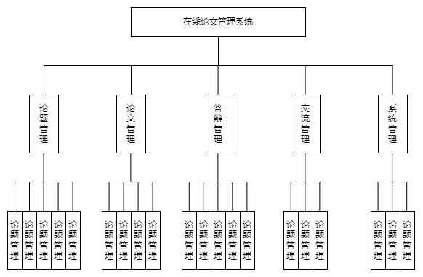

**功能总体结构图**

**2系统软件构成**

软件构成是程序开发人员所关心的，系统组织表中子系统软件构成图设计如下。

**2.1论题管理的软件构成图**

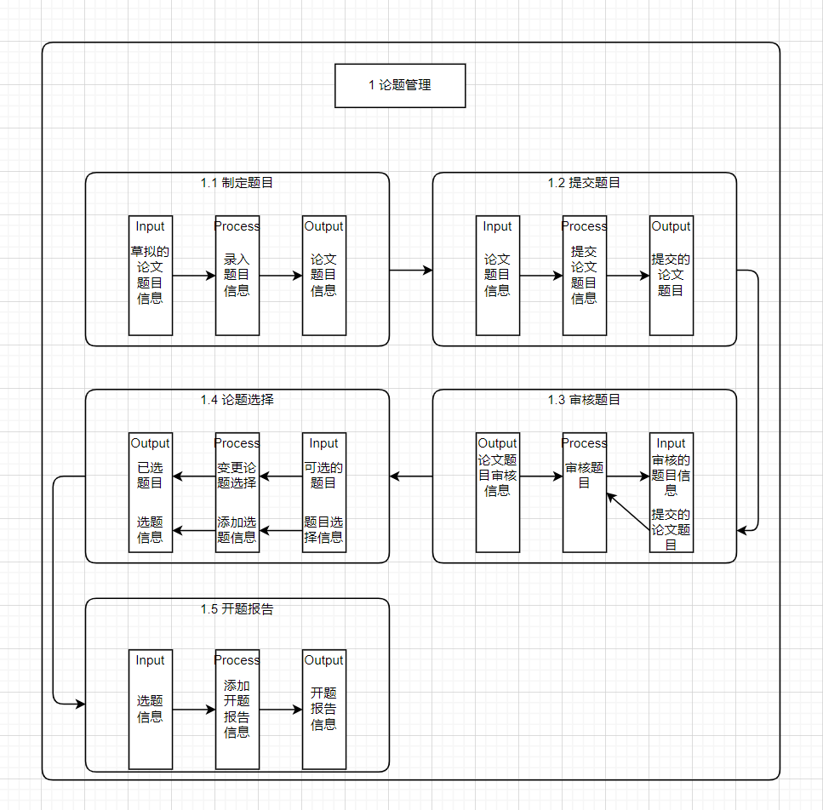

**论题管理软件构成图**

**2.2论文管理的软件构成图**

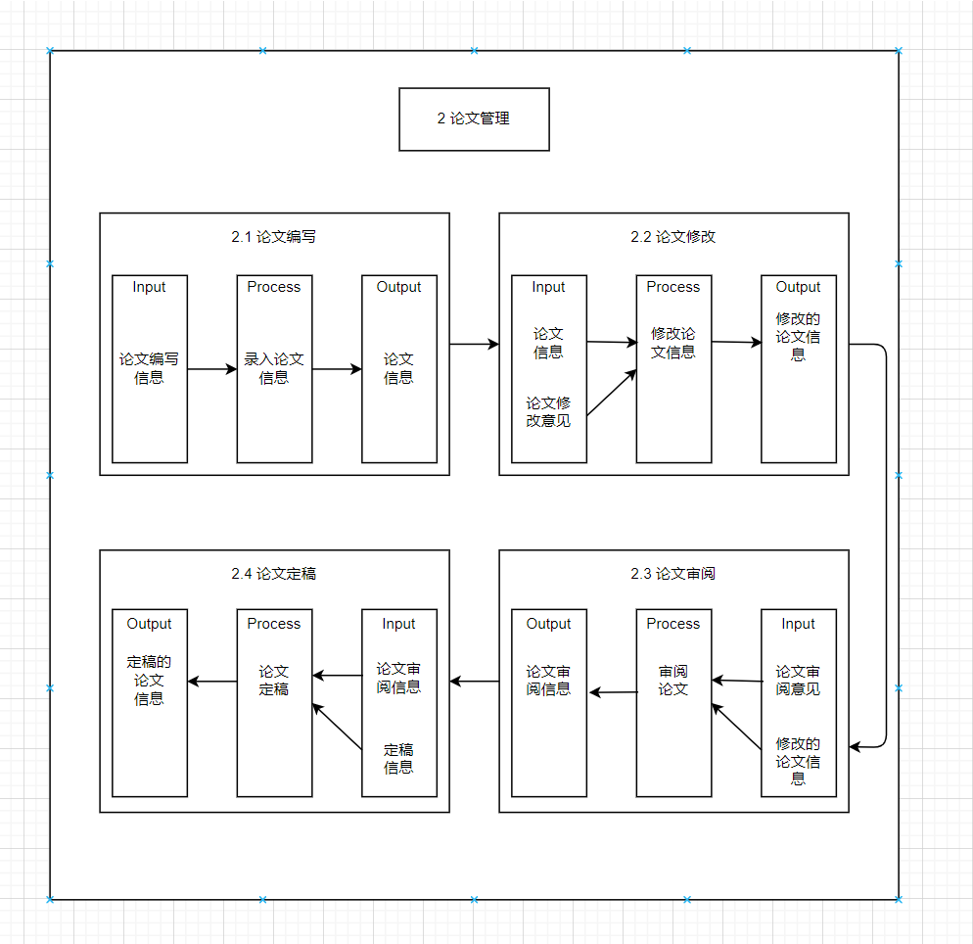

**论文管理软件构成图**

**2.3答辩管理的软件构成图**

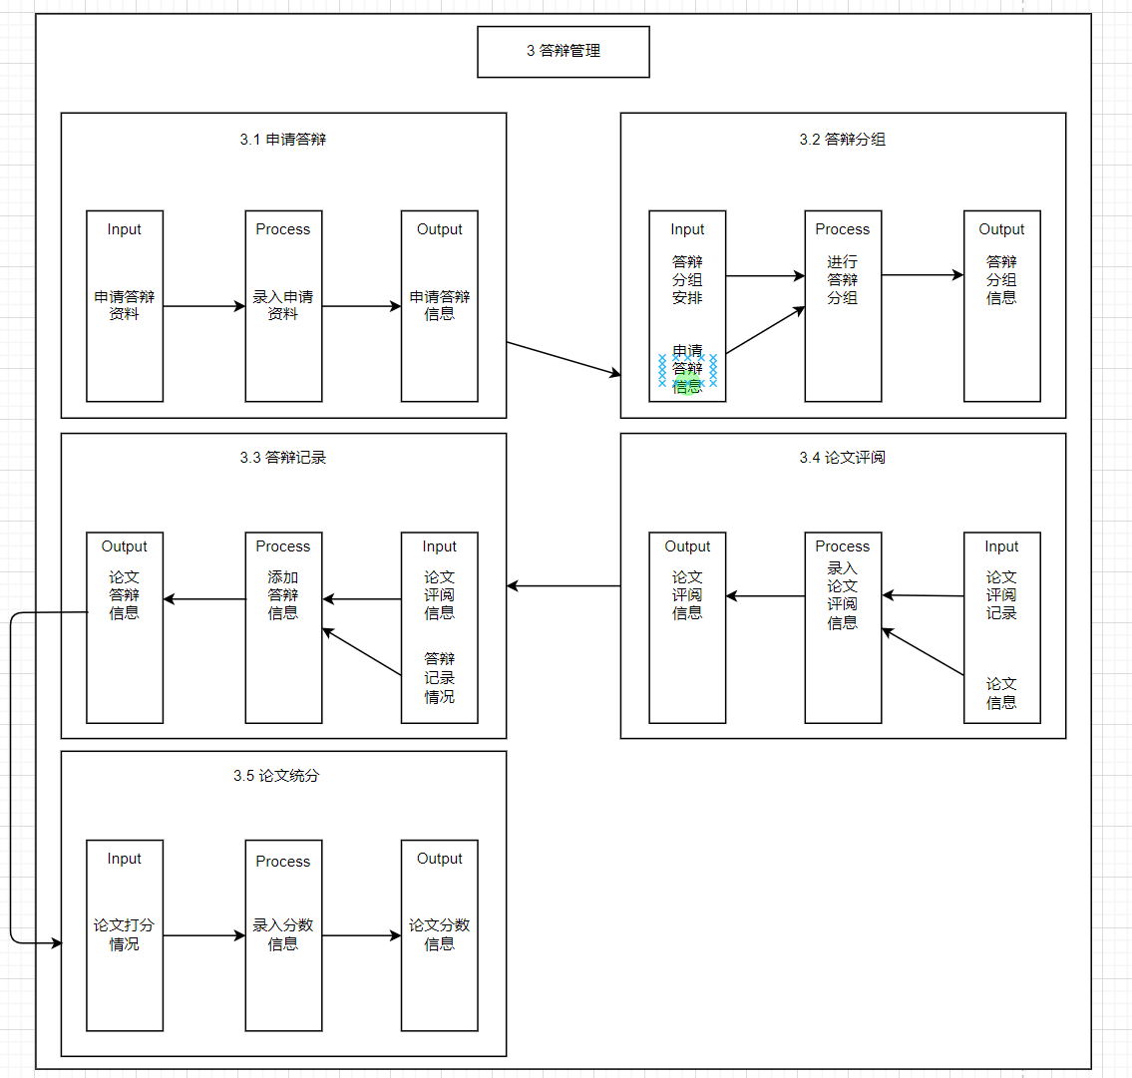

**答辩管理软件构成图**

**2.4交流管理的软件构成图**

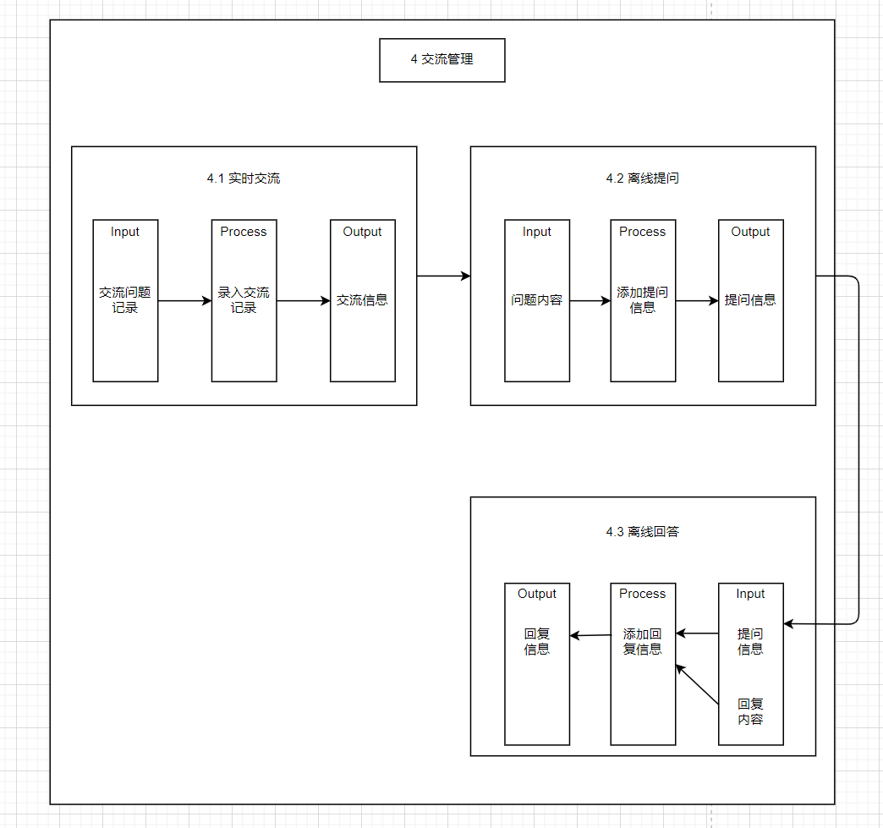

**交流管理软件构成图**

**2.5系统管理的软件构成图**

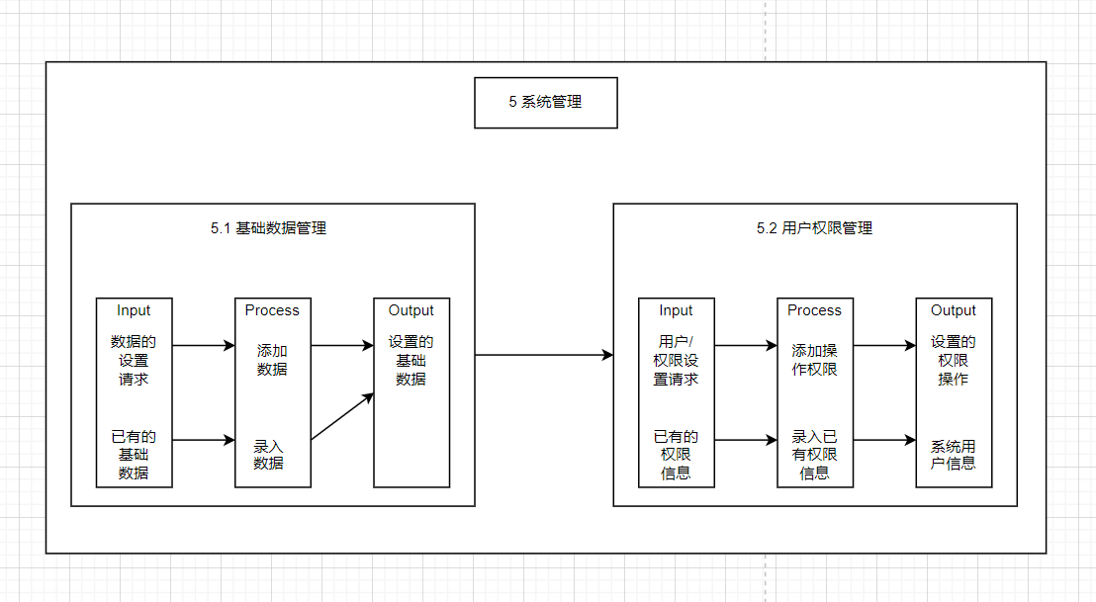

**系统管理软件构成图**

**2.6设计类图**

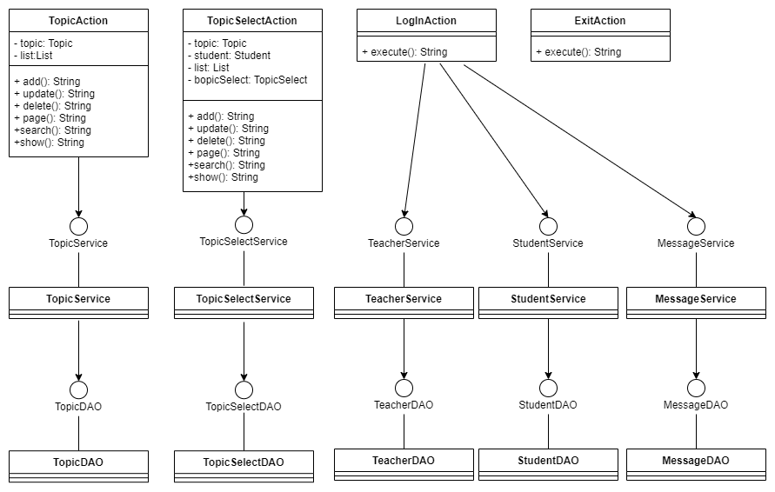

**毕业论文管理系统的设计类图**

**3系统物理构成**

物理构成是配置管理人员、用户、高层管理者关心的。在线论文管理系统的物理组成如图所示：

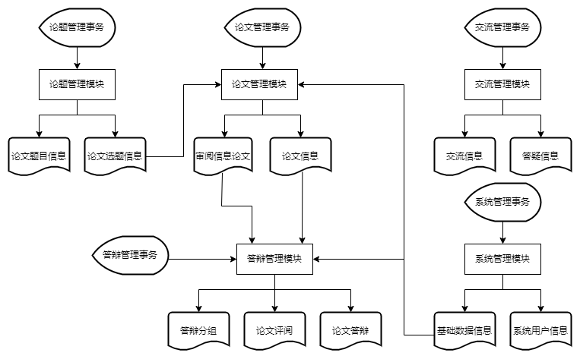

**系统物理构成图**

**4系统配置**

在线论文管理系统的系统配置如图所示：

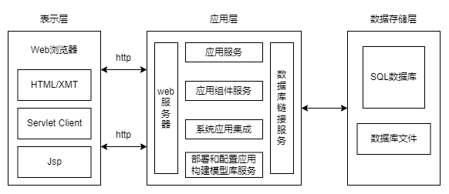

**系统配置图**

**5界面设计**

这一部分主要给出界面设计的总体要求和界面序列，以及界面设计约规。

**5.1 人机界面规约**

给出界面风格，约定和操作要求，设计出用户的所有界面。本系统主要界面包括以下几种：

（1）用户登录界面：该界面包括用户名、密码、用户类型；用户名为admin和gm，用户类型为老师学生和数据上传人员。、

（2）主页面：该界面包括退出登录按钮、网站介绍、图标、功能按钮、联系方式等。

（3）用户信息录入界面：该界面主要对用户的各项信息进行录入。

（4）数据下载界面：该界面将进行用户样本下载和相关搜索框。

（5）数据管理界面：该界面将对用户录入信息进行添加、修改、更新等。

**5.2人机界面设计规约**

给出界面序列关系，以及每个界面的操作规则和处理规则。本系统有以下几种界面序列：

（1）用户的界面序列：登录-进入主页面。

（2）主页面与教师学生信息录入界面序列：主页面-教师学生信息录入界面-录入信息-返回按钮-主页面。

（3）主页面与数据下载界面序列：主页面-数据下载界面-下载或搜索信息-返回按钮-主界面。

（4）主页面与数据管理界面序列：主页面-数据管理界面-操作数据-返回按钮-主页面。

**6接口设计**

本部分主要描述模块的接口类型和参数等。

**6.1外部接口设计**

无。

**6.2内部接口设计规约**

内部接口是指系统逻辑模块之间的调用接口。

**6.2.1内部模块接口调用关系**

内部模块的接口调用关系如下：

（1）系统总模块：tgca

（2）登录模块：Login

验证身份：dologin : boolen

（3）录入信息模块：Teacher/Student/insert

（4）查询信息模块：Teacher/Student /insert

（5）添加新教师或学生样本：Teacher/Student /add

（6）更新教室学生基本信息和病例：Teacher/Student /edit

（7）数据排序：Teacher/Student /DES ASC

（8）数据数据上传：gm/upload

（9）数据下载：Teacher/Student /download

**7模块过程设计**

该软件分为两个模块——登录模块，主页面模块，主页面有数据下载，录入信息，数据管理。然后各模块之间相互联系，相互作用。

**8需求交叉索引**

描述需求与模块的关系，存在交叉部分，即共享模块的调用关系

（1）用户管理：登录；

（2）显示数据：通过数据库搜索返回相应的数据；

（3）搜索管理：通过输入名字、学号、教工号等条件查询用户信息；

（4）数据上传：对用户的数据样本上传到服务器；

（5）数据修改：通过点击更新按钮对数据进行修改，修改部分会调用显示数据的板块对其修改；

（6）数据下载：对数据人员上传的数据进行下载，模块调用为数据上传的部分模块

**9测试部分**

**9.1 测试方针**

针对主要功能优先测试，以黑盒测试技术为主来设计测试用例。

**9.2 集成策略**

本系统采用自顶向下和自底向上混合的集成测试策略。其中用户登录界面模块和主界面模块采用自顶向下的策略进行测试。其他模块采用自底向上的策略进行测试。

**9.3 特殊考虑**

特别注意用户信息的处理、系统反应时间的稳定性测试。

# 四、详细设计

**1各模块详细设计——结构化方法**

**1.1论题管理详细设计**

**1.1.1功能结构图**

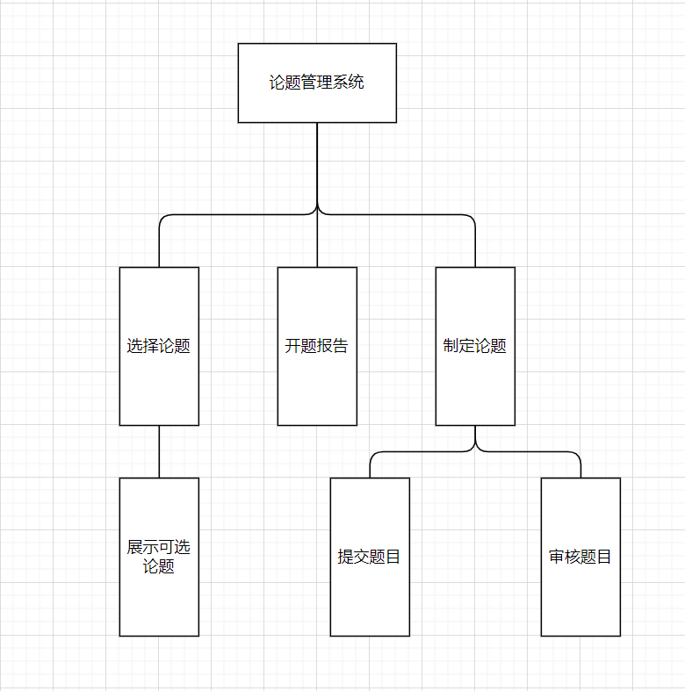

**论题管理功能结构图**

**1.1.2业务逻辑图**

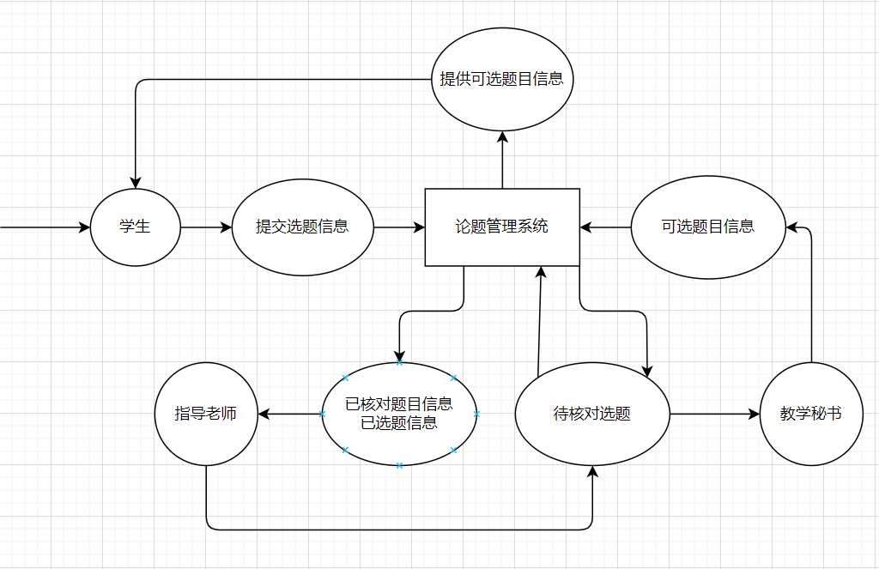

**论题管理业务逻辑图**

**1.1.3程序描述**

（1）算法

1通过onclick事件进行选择论题或制定论题功能

2-1点击“选择论题”，显示可选择的论题列表

2-2点击“制定论题”，显示提交论题的文本框

3-1单独对每个论题进行选择，并点击“确认”

3-2提交自己的论题并弹出提示框“等待审核中”

（2）测试要点

点击“选择论题”，是否能完整显示所有论题；点击“制定论题”后输入论题，是否能够成功提交论题。利用白盒测试技术设计测试用例以测试处理逻辑，利用黑盒测试技术来测试接口。

**1.2论文管理详细设计**

**1.2.1功能结构图**

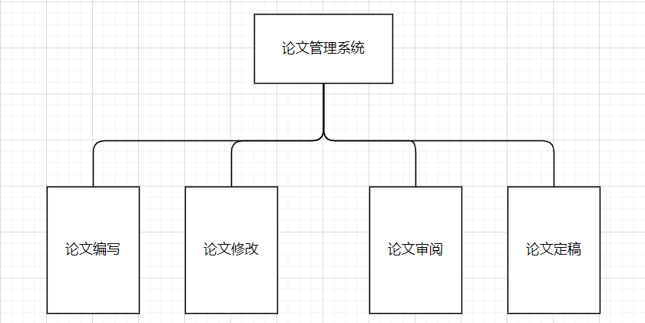

**论文管理功能结构图**

**1.2.2业务逻辑图**

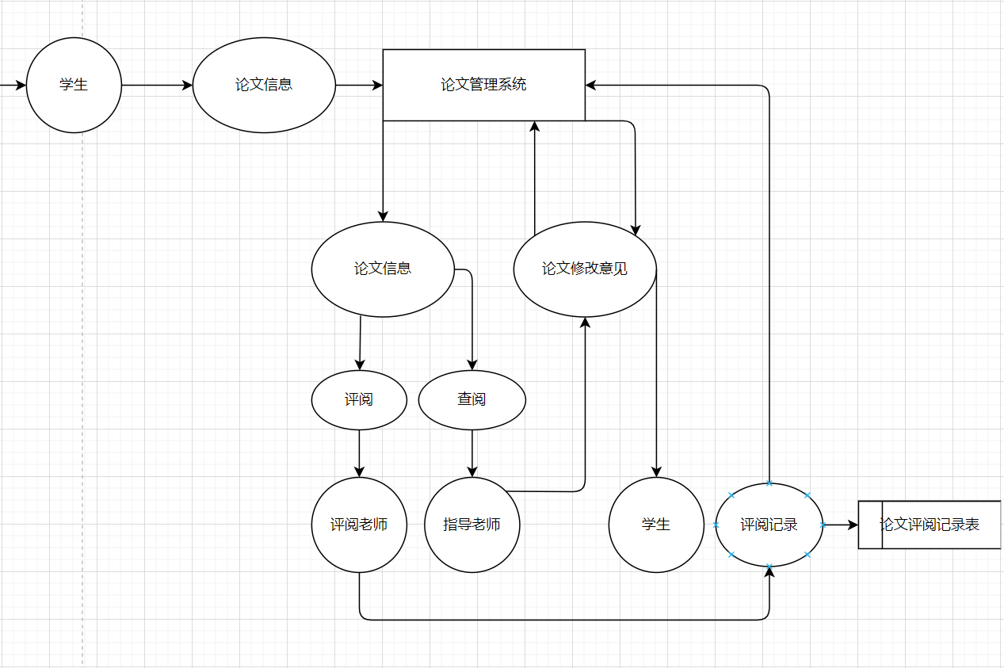

**论文管理业务逻辑图**

**1.2.3程序描述**

（1）算法

1通过onclick事件进行论文编写/修改/定稿或制定论文审阅功能

2-1点击“论文编辑”，显示论文编辑文本框，保存了之前的论文内容，可在此基础上进行论文修改

2-2点击“论文审阅”，指导老师可查看论文，并对论文提出修改意见，同时保存审阅记录

3-1论文修改完成后，点击“论文提交”，则表示论文定稿，等待审阅

（2）测试要点

点击“论文编辑”，是否保存之前的论文内容；点击“论文提交”，是否能够成功提交；点击“论文审阅”，是否会保存审阅记录。利用白盒测试技术设计测试用例以测试处理逻辑，利用黑盒测试技术来测试接口。

**1.3答辩管理详细设计**

**1.3.1功能结构图**

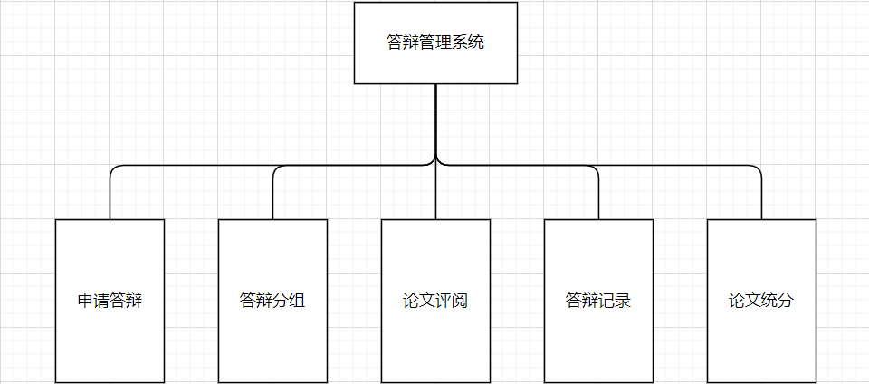

**答辩管理功能结构图**

**1.3.2业务逻辑图**

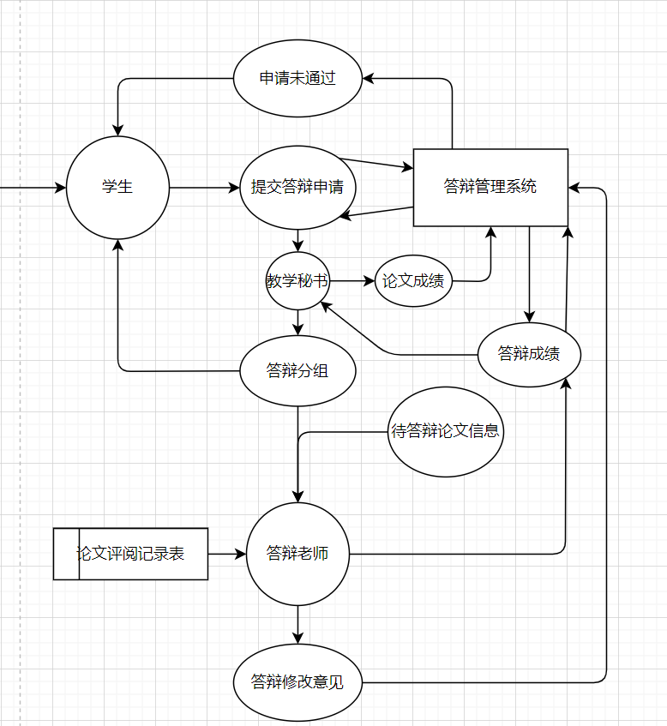

**答辩管理业务逻辑图**

**1.3.3程序描述**

（1）算法

1通过onclick事件选择申请答辩、答辩分组、论文评阅等功能

2-1点击“申请答辩”，学生可对已审阅的论文申请答辩

2-2点击“答辩分组”，管理员对已申请答辩的学习进行分组

2-3点击“论文评阅”，逐个显示论文进行评阅

3-1弹出“等待答辩”提示框

3-3出修改意见，同时保存评阅记录

（2）测试要点

点击“论文评阅”，能否成功显示论文，能否保存评阅记录。用白盒测试技术设计测试用例以测试处理逻辑，利用黑盒测试技术来测试接口。

**1.4交流管理详细设计**

**1.4.1功能结构图**

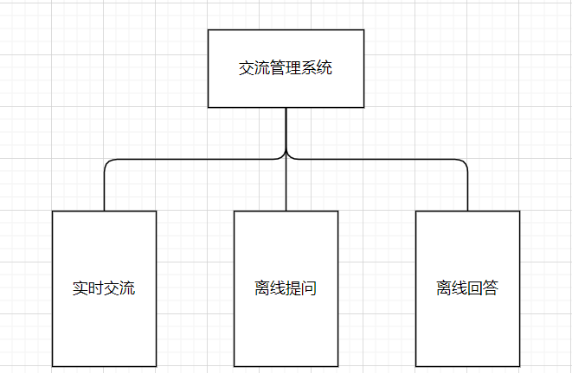

**交流管理功能结构图**

**1.4.2业务逻辑图**

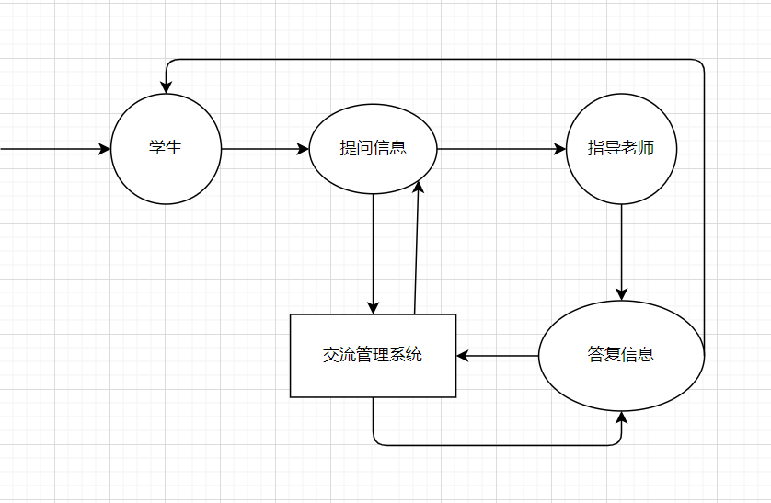

**交流管理业务逻辑图**

**1.4.3程序描述**

（1）算法

1通过onclick事件选择交流功能

2学生/老师点击“与ta私聊”后弹出对话框

3输入聊天内容，点击“发送”后将消息发送

（2）测试要点

能否成功将消息传送给对方。用白盒测试技术设计测试用例以测试处理逻辑，利用黑盒测试技术来测试接口。

**1.5系统管理详细设计**

**1.5.1功能结构图**

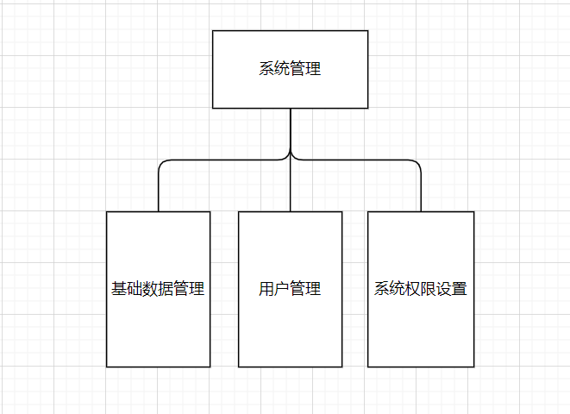

**系统管理功能结构图**

**1.5.2业务逻辑图**

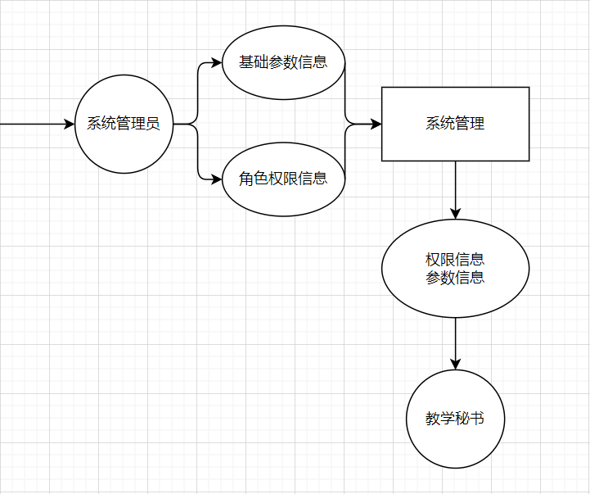

**系统管理业务逻辑图**

**1.5.3程序描述**

（1）算法

1通过onclick事件选择交流功能

2点击“老师管理”、“学生管理”、“管理员管理”进行相应的功能

3分别管理相应角色的权限和基础信息

（2）测试要点

是否能够对不同角色进行正常地增删改查操作。白盒测试技术设计测试用例以测试处理逻辑，利用黑盒测试技术来测试接口。

**2各功能详细设计——面向对象方法**

**2.1论题查找**

（1）功能：实现教师、学生查找论题

（2）输入项：访问教师和学生，添加论题

（3）输出项：显示论题信息

（4）算法：判断该学生隶属于哪一届学生，则查找出该届的应用论题，老师提交论题时，取出老师当年上传的论题数并比较其中新旧论题的百分比。

（5）时序图：

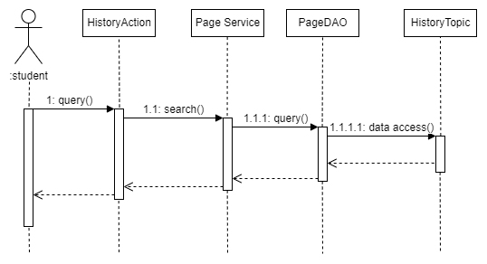

**（a）学生论题查看时序图**

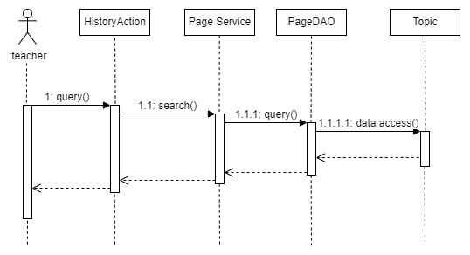

**（b）教师论题查看时序图**

**2.2系统管理——管理员管理**

（1）功能：实现对管理员角色的管理

（2）输入项：单击系统管理的入口上的管理员管理

（3）输出项：显示管理员管理信息

（4）算法：对管理员进行增删改查操作，设置其登录屏蔽状态等

（5）时序图：

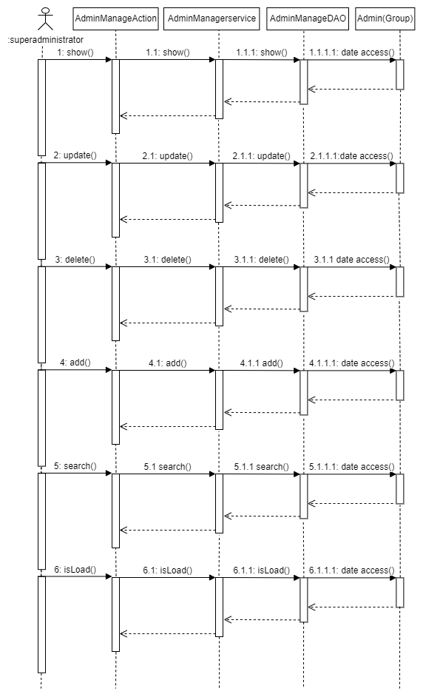

**管理员管理时序图**

**2.3系统管理——老师管理**

（1）功能：实现对老师的管理

（2）输入项：单击系统管理入口上的老师管理

（3）输出项：显示老师管理信息

（4）算法：对老师进行增删改查操作，设置其登录屏蔽状态等

（5）时序图：

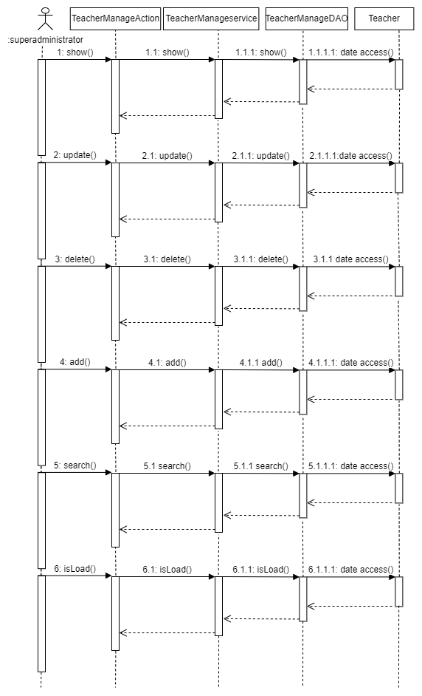

**老师管理时序图**

**2.4系统管理——学生管理**

（1）功能：实现对学生的管理

（2）输入项：单击系统管理入口上的学生管理

（3）输出项：显示学生管理信息

（4）算法：对学生进行增删改查操作，设置其登录屏蔽状态等

（5）时序图：

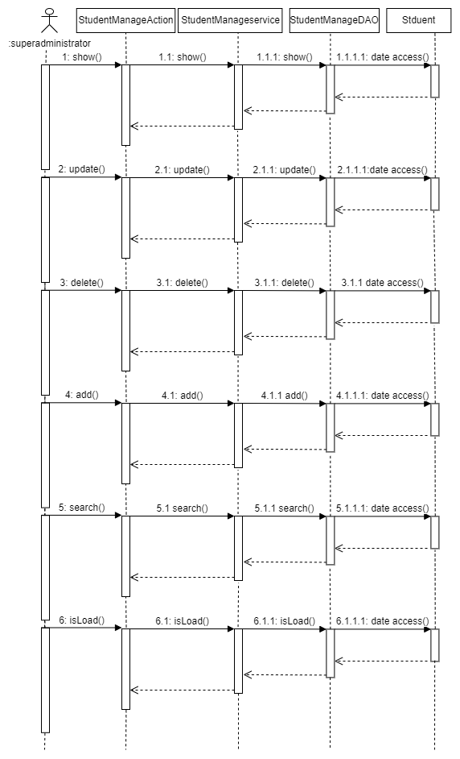

**学生管理时序图**

**2.5系统管理——论题管理**

（1）功能：实现对论题的管理

（2）输入项：单击系统管理入口上的论题管理

（3）输出项：显示论题管理信息

（4）算法：对论题进行增删改查操作，设置其是否可见状态等

（5）时序图：

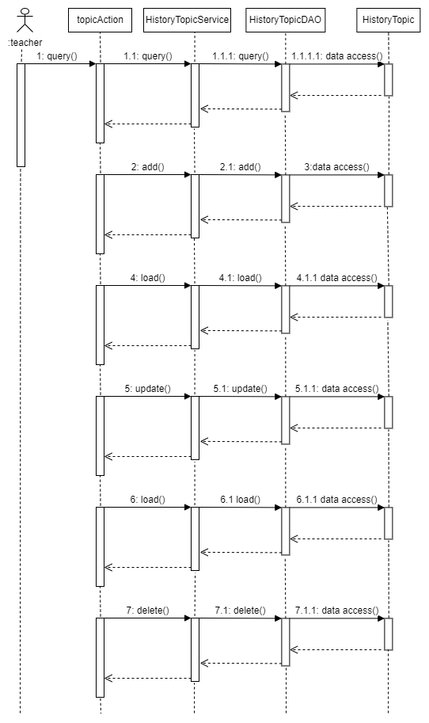

**论题管理时序图**

**2.6论题选择**

（1）功能：实现对论题的选择

（2）输入项：访问教师和学生，选择论题

（3）输出项：显示论题信息

（4）算法：对论题进行选择操作

（5）时序图：

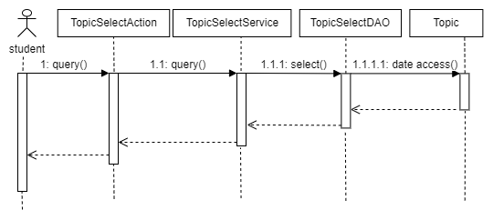

**论题选择时序图**

**2.7论文答辩**

（1）功能：实现对论文的答辩

（2）输入项：访问学生，进行答辩

（3）输出项：进行论文答辩

（4）算法：对论文进行答辩操作

（5）时序图：

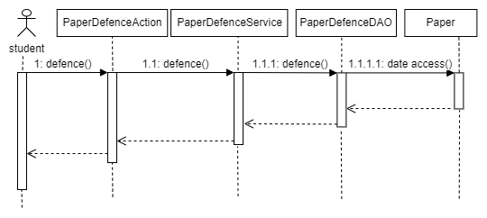

**论文答辩时序图**

**2.8论文评阅**

（1）功能：实现对论文的评阅

（2）输入项：访问教师，评阅论文

（3）输出项：显示论文信息进行评阅

（4）算法：对论文进行评阅操作

（5）时序图：

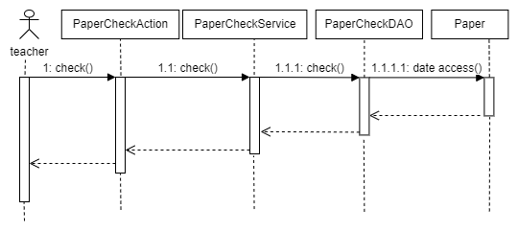

**论文评阅时序图**

**2.9结果查询**

（1）功能：实现对答辩结果的查询

（2）输入项：访问教师、学生和教务秘书，点击查询结果

（3）输出项：显示论文的答辩结果

（4）算法：对论文的答辩结果进行查询操作

（5）时序图：

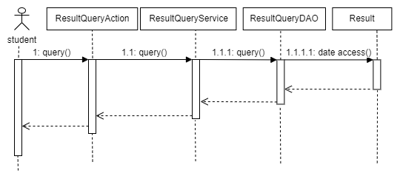

**（a）学生结果查询时序图**

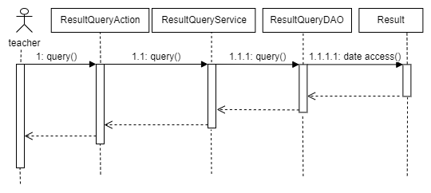

**（b）老师结果查询时序图**

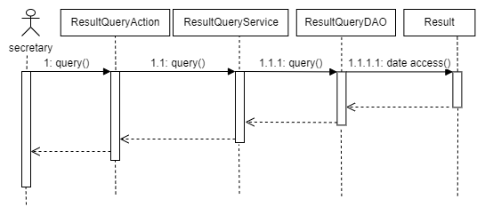

**（c）教务秘书结果查询时序图**

**2.10师生交流**

（1）功能：实现对学生与老师的交流

（2）输入项：访问教师和学生，实现线上交流

（3）输出项：显示学生/老师交流信息

（4）算法：学生/老师进行交流操作

（5）时序图：

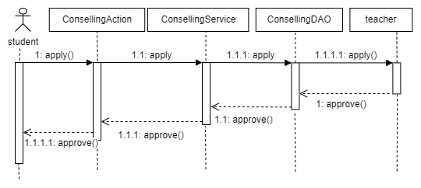

**师生交流时序图**

# 五、软件测试

**1任务概述**

**1.1目标**

本测试的覆盖范围：

（1）录入信息模块

（2）数据下载模块

（3）数据上传模块

通过测试，达到以下目标：

（1）测试已实现的项目是否达到设计的要求。具体包括：各个功能是否已经实现，各个功能的流程是否正确。

（2）产品规定的操作和运行稳定。

（3）Bug数和缺陷率控制在可接受的范围之内。

本系统的验收标准：

执行完所有系统的功能测试、性能测试的用例，无重大的导致系统不能运行的问题。如果进行系统测试时，存在严重的质量问题，导致无法继续，并且在可接受的时间范围内无法修复，系统测试终止。

**1.2测试环境**

硬件环境：合适的硬件环境。

软件环境：合适的软件环境，兼容已开发的项目。

**1.3需求概述**

**1.3.1数据需求**

内部数据：

本系统的内部数据结构和类型已经由数据字典进行了定义，列在下表：

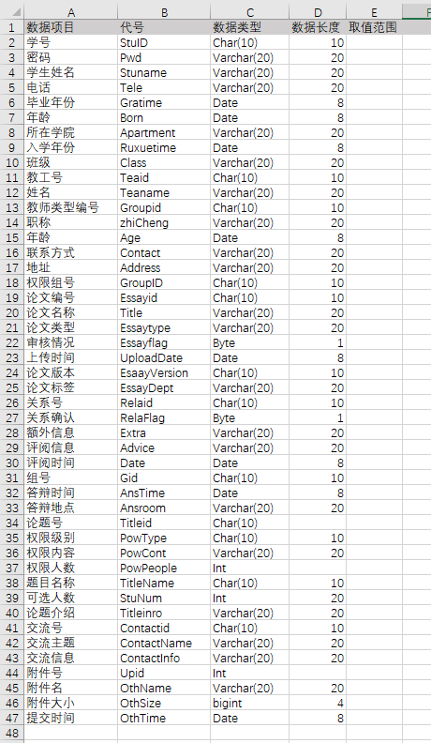

**数据字典表**

本项目的内部数据均需按照上述数据字典进行组织。外部数据的存储格式和访问格式参照内部数据确定。

**1.3.2事务需求**

测试过程和处理要求按以下表格进行：

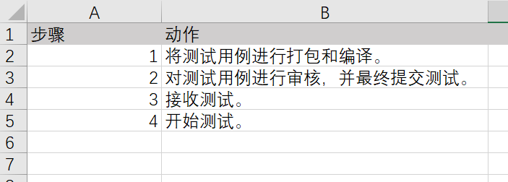

需要准备的工作：

（1）小组内部就测试工作达成一致意见。

（2）设置好对应的测试工具并调试测试工具进入可工作的状态。

（3）准备好相关文档以供参考和查阅。

**1.4条件与限制**

条件：

（1）硬件设备：合适的硬件设备等。

（2）软件系统保证：将需要使用到的调试软件等准备好。

（3）人员齐备：小组全体成员在场。

（4）配合：定制好各类预案应对突发情况。

（5）内部协调：分工明确并相互配合。

限制：

（1）资金限制：小组资金有限。

（2）时间限制：课程设计时间有限，需要尽快完成测试工作。

（3）环境限制：测试主要在学院机房开展。

**2计划**

**2.1测试方案**

测试策略：黑盒测试。

测试过程：确认测试，针对可以实现的功能设计相关用例进行测试。

测试内容：系统的所有功能。

测试技术：包括等价类划分，边界值分析，错误推测和因果图等方法。

技术标准：完成所有功能的测试。

**2.2测试项目**

功能测试：

（1）录入信息：

能够添加新的用户信息

能够在已创建用户下添加新的用户

修改已经提交的用户的信息

搜索功能

排序功能

（2）下载数据

能够下载由数据上传用户的信息

搜索功能

（3）数据上传

能够上传新的用户信息

查看、删除用户的信息

搜索功能

界面测试：

对界面的完整性，正确性，操作性和友好性进行测试。

负载测试：

测试系统的并发访问性能，即同时多个用户使用此系统；还有就是大规模数据访问效率，即多用户使用时的速度问题。

文档测试：

对需求分析文档进行测试，测试重点在文档内容的正确性，准确性。主要采用走查的方式进行。

**2.3测试准备**

在测试前，与各模块的主要负责人进行共同协商讨论；阅读软件需求分析说明书，并以此作为总的提纲；选择合适的输入输出数据；编写测试用例。

**2.4测试机构及人员**

小组全体成员。

**3 测试项目说明**

本部分是测试项目的情况说明，包括测试项目定义、测试用例编写和操作步骤、测试进度安排及参考资料等。

**3.1 测试项目名称及测试内容**

对每个测试项目定义合适的名称和测试内容

**3.2 测试用例**

编写测试用例，包括用例编号、输入数据、预期的输出结果等。

|  |  |
| --- | --- |
| 测试用例编号 | Test\_001 |
| 测试项目 | 用户登录 |
| 测试标题 | 输入不合法的账号 |
| 重要级别 | 高 |
| 预置条件 | 打开系统并初始化，并在联网的情况下成功打开 |
| 输入 | IMG_256 |
| 操作步骤 | ①输入不合法用户账号 |
| 预期输出 | 系统提示登录错误（不合法） |

|  |  |
| --- | --- |
| 测试用例编号 | Test\_002 |
| 测试项目 | 用户登录 |
| 测试标题 | 输入合法账号并成功登陆 |
| 重要级别 | 高 |
| 预置条件 | 系统初始化，并在联网的情况下成功打开 |
| 输入 | IMG_256 |
| 操作步骤 | ①输入合法账号 ②点击登录 |
| 预期输出 | 登陆成功 |

|  |  |
| --- | --- |
| 测试用例编号 | Test\_003 |
| 测试项目 | 录入新的用户信息 |
| 测试标题 | 在信息输入页面添加新的用户 |
| 重要级别 | 高 |
| 预置条件 | 系统初始化，并在联网的情况下成功打开，合法用户 |
| 输入 | IMG_256  IMG_256 |
| 操作步骤 | ①输入相关信息 ②点击确认 |
| 预期输出 |  |

|  |  |
| --- | --- |
| 测试用例编号 | Test\_004 |
| 测试项目 | 修改已添加用户的基本信息 |
| 测试标题 | 在修改页面中修改相关信息 |
| 重要级别 | 高 |
| 预置条件 | 系统初始化，并在联网的情况下成功打开，合法用户 |
| 输入 | IMG_256 |
| 操作步骤 | 在用户基本信息的修改页面中修改对应信息 点击确定 |
| 预期输出 |  |

|  |  |
| --- | --- |
| 测试用例编号 | Test\_005 |
| 测试项目 | 添加已有用户的新的信息 |
| 测试标题 | 添加已有用户的新的信息 |
| 重要级别 | 高 |
| 预置条件 | 系统初始化，并在联网的情况下成功打开，合法用户 |
| 输入 | IMG_256 |
| 操作步骤 | 在相应框中添加相应信息 点击提交 |
| 预期输出 |  |

|  |  |
| --- | --- |
| 测试用例编号 | Test\_006 |
| 测试项目 | 测试录入信息页面的搜索功能 |
| 测试标题 | 在搜索页面，输入合法学号教工号等 |
| 重要级别 | 高 |
| 预置条件 | 系统初始化，并在联网的情况下成功打开，合法用户 |
| 输入 | IMG_256  IMG_256 |
| 操作步骤 | ①用户在搜索页面中的住院病号搜索框输入432 |
| 预期输出 |  |

|  |  |
| --- | --- |
| 测试用例编号 | Test\_007 |
| 测试项目 | 下载已经上传的用户信息 |
| 测试标题 | 下载已经上传的用户信息 |
| 重要级别 | 高 |
| 预置条件 | 系统初始化，并在联网的情况下成功打开，合法用户 |
| 输入 | 无 |
| 操作步骤 | 点击下载按钮 |
| 预期输出 | IMG_256 |

|  |  |
| --- | --- |
| 测试用例编号 | Test\_008 |
| 测试项目 | 数据下载界面的搜索功能 |
| 测试标题 | 数据下载界面的搜索功能 |
| 重要级别 | 高 |
| 预置条件 | 系统初始化，并在联网的情况下成功打开，合法用户 |
| 输入 | IMG_256 |
| 预期输出 |  |
| 测试用例编号 | Test\_008 |

|  |  |
| --- | --- |
| 测试用例编号 | Test\_009 |
| 测试项目 | 数据上传功能 |
| 测试标题 | 数据上传 |
| 重要级别 | 高 |
| 预置条件 | 系统初始化，并在不联网的情况下成功打开，合法用户 |
| 输入 | IMG_256 |
| 操作步骤 | 选择一位用户点击上传按钮 |
| 预期输出 |  |

|  |  |
| --- | --- |
| 测试用例编号 | Test\_011 |
| 测试项目 | 在录入信息界面的排序功能 |
| 测试标题 | 在录入信息界面的排序功能 |
| 重要级别 | 高 |
| 预置条件 | 系统初始化，并在联网的情况下成功打开，合法用户 |
| 输入 | IMG_256  降序  IMG_256  升序  IMG_256 |
| 操作步骤 | 点击排序按钮 |
| 预期输出 | 经过排序后的用户信息展示 |

**3.2.1 输入**

每个测试用例的输入数据格式、顺序及输入方式

**3.2.2 输出**

每个用例预期的输出结果

**3.2.3 步骤及操作**

每个测试项的操作步骤，以及每个用例的操作过程和要求等

**3.2.3 允许偏差**

允许的结果偏差范围

**3.3 进度**

制定每个测试项目的进度安排和人员安排：测试人员为小组全部成员，进度按具体编码而定。

**3.4 条件**

针对每个测试项目，确定需要的硬件条件只需要通过电脑虚拟完成。

**3.5 测试资料**

测试需要参考的相关资料、文档及规范，见第一部分参考资料。

**4评价**

**4.1准则**

质量准则：错误率尽可能低，效率尽可能高，具有可靠性。

覆盖准则：用例的覆盖度要高。

**4.2结束标准**

以错误率为结束标准，错误率要达到某一要求。